# PENOLAKAN RISMA UNTUK MENJADI CAGUB JATIM 2018

## Risma dan anas dipasangkan untuk persiapan Pilgub Jatim 2018?

[**redaksi**](http://surabayaupdate.com/author/redaksi/)[**Januari 11th, 2016, 9:21 pm**](http://surabayaupdate.com/risma-dan-anas-dipasangkan-untuk-persiapan-pilgub-jatim-2018/)[**Tidak ada komentar**](http://surabayaupdate.com/risma-dan-anas-dipasangkan-untuk-persiapan-pilgub-jatim-2018/#respond) **356 views**

[](https://i1.wp.com/surabayaupdate.com/wp-content/uploads/2016/01/11-Januari-2016-Megawati-Soekarno-Putri.jpg)

Ketua Umum PDI Perjuangan, Megawati Soekarno Putri. (FOTO : kabar24.com)

**SURABAYA (surabayaupdate)** – Keberhasilan dan nama besar Tri Rismaharini serta Abdullah Azwar Anas sebagai kepala daerah, diam-diam memikat hati Ketua Umum PDI Perjuangan, Megawati Soekarno Putri.

Tri Rismaharini ketika menjadi Walikota Surabaya dan Abdullah Azwar Anas sebagai Bupati Banyuwangi, dianggap berhasil membawa daerah yang mereka pimpin mendapatkan sejumlah penghargaan. Selain itu, Risma dan Azwar Anas juga dianggap berhasil melakukan perubahan terhadap daerah yang mereka pimpin.

Atas keberhasilan keduanya inilah, muncul rumor yang menyatakan jika Tri Rismaharini dan Abdullah Azwar Anas akan digandengkan sebagai kandidat Gubernur dan Wakil Gubernur Jawa Timur pada Pemilihan Gubernur Jawa Timur (Pilgub) 2018 mendatang.

Nama besar Risma dan Anas sebagai pemimpin daerah, diam-diam memikat hati Ketua Umum (Ketum) PDI Perjuangan, Megawati Soekarno Putri. Begitu spesialnya Risma dan Anas ini, sampai-sampai keduanya diundang secara khusus oleh Megawati Soekarno Putri untuk makan siang bersama.

Didik Prasetyo juru bicara DPC PDI Perjuangan Surabaya yang selama ini mendampingi Risma mengakui jika beberapa waktu lalu Risma memang mendapat undangan khusus dari Megawati Soekarno Putri.

“Saat undangan makan siang ini, Risma duduk di sebelah Megawati bersebelahan dengan Anas (Azwar Anas Bupati Banyuwangi, red) sementara beberapa menteri yang turut hadir dalam undangan makan siang kala itu, duduk di depan mereka bertiga, “ ujar Didik.

Apa yang dibicarakan dalam makan siang waktu itu, lanjut Didik, tidak ada yang tahu, termasuk rencana menggandengkan keduanya pada perhelatan Pilgub Jatim 2018 atau Pilgub DKI. Yang jelas, Risma dan Anas adalah undangan khusus di Rakernas PDI Perjuangan.

“Belum ada perintah apapun dari partai untuk mengusung keduanya menjadi gubernur dan wakil gubernur, baik untuk Pilgub Jatim maupun Pilgub DKI. Namun, untuk Pilgub DKI memang menjadi pembahasan di ruang Komisi I dengan materi Pilkada serentak yang akan dilaksanakan 2017 mendatang, “ ungkap Didik.

Ketenaran Risma dan mengundang kekaguman Megawati Soekarno Putri tersebut juga diakui Gianto, anggota Komisi C DPRD Propinsi Jawa Timur. Sebagai orang dekat Megawati, Gianto mengatakan jika Risma memang begitu istimewa dimata Megawati.

“Mbak Risma memang sangat istimewa bagi Megawati. Saat jamuan makan siang di Rakernas PDI Perjuangan beberapa waktu lalu tersebut, Risma duduk berdampingan dengan Megawati, padahal yang hadir pada waktu itu juga ada para petinggi partai dan beberapa menteri,” jelas Gianto.

Apa saja yang diperbincangkan Megawati dengan Tri Rismaharini pada jamuan makan siang itu, Gianto pun tidak mengetahuinya. Begitu pula tentang rencana memasangkan Risma dengan Anas pada perhelatan Pilgub Jatim 2018 mendatang, Gianto terlihat sangat hati-hati sekali dalam menjawabnya. **(pay)**

## Ketika Risma Emoh Gantikan Azwar Anas Maju Pilgub Jatim

Reporter: Artika Rachmi Farmita (Kontributor)

Editor: Widiarsi Agustina

Minggu, 7 Januari 2018 06:26 WIB

• • [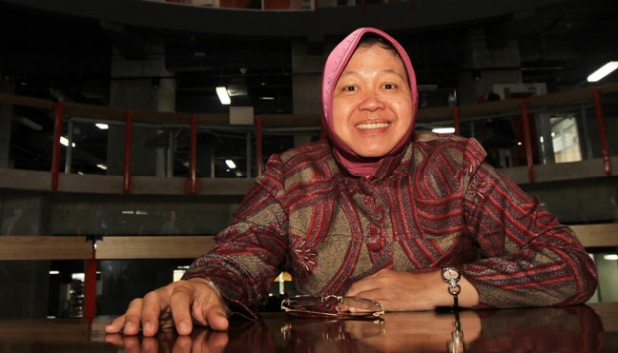](https://nasional.tempo.co/read/1047995/ketika-risma-emoh-gantikan-azwar-anas-maju-pilgub-jatim)

*Wali Kota Surabaya Tri Rismaharini. TEMPO/ Gunawan Wicaksono*

TEMPO.CO, SURABAYA - [Tri Rismaharini](https://www.tempo.co/tag/tri-rismaharini), Wali Kota Surabaya menolak dicalonkan sebagai calon Wakil Gubernur Jawa Timur menggantikan [Abdullah Azwar Anas](https://www.tempo.co/tag/abdullah-azwar-anas). Bupati Banyuwangi itu mengundurkan diri sebagai bakal calon Wakil Gubernur Jawa Timur mendampingi Saifullah Yusuf pada Pemilihan Gubernur Jawa Timur ([Pilgub Jatim](https://www.tempo.co/tag/pilgub-jatim-2018)) 2018 karena diterpa isu kampanye hitam.

"Mohon maaf, saya terus terang masih ingin di Surabaya, saya tidak ingin berubah, sudah beberapa tahun lalu, saya masih harus menyelesaikan beberapa pekerjaan di Kota Surabaya," kata Risma di Surabaya, Sabtu 6 Januari 2018.

Menurut Risma, keputusannya ini sudah bulat sejak beberapa tahun lalu. Perempuan 55 tahun itu menegaskan kembali keinginannya untuk merampungkan tugas dan pekerjannya sebagai Wali Kota Surabaya meski sejak awal pun, ia pernah digadang menjadi cagub pada Pilkada DKI Jakarta. Risma bahkan mengaku sudah menyampaikan itu kepada Ketua Umum PDIP Megawati Soekarnoputri.

BACA:[Saat Megawati Bangga Tak Salah Memilih Risma](https://nasional.tempo.co/read/1047509/saat-megawati-bangga-tak-salah-memilih-risma)

“Iya, saya sudah sampaikan ke beliaunya. Bahkan saya mungkin yang ditawari (maju Pilkada Jatim) pertama saat itu. Belum ribut kayak gini. Makanya kemudian keluarlah pilihan Gus Ipul dan Pak Anas itu,” ujarnya.

Alasan lainnya, kata dia, tidak ingin cuti dan tidak ingin kehilangan waktunya untuk membereskan beberapa pekerjaan di Surabaya itu. Makanya, seringkali ketika waktu libur, dia selalu masuk kerja untuk membereskan beberapa pekerjaannya.

"Kalau cuti kan tidak bisa kerja. Saya ingin tetap bekerja karena masih banyak yang harus saya selesaikan. Saya ingin saat saya nanti meninggalkan Surabaya, kota ini sudah dalam kondisi bagus," ujarnya.

[Risma](https://www.tempo.co/tag/tri-rismaharini)memastikan, kunjungan Ketua DPP PDI Perjuangan Djarot Saiful Hidayat ke rumah dinasnya pada Sabtu ini bukanlah untuk merayunya agar maju di Pilkada Jatim menggantikan Anas. Ia mengakui, salah satu yang dibicarakan adalah soal Anas yang diterpa isu kampanye hitam. Dia berharap agar [Azwar Anas](https://www.tempo.co/tag/abdullah-azwar-anas)selalu kuat menghadapi masalah itu karena memang tidak mudah dan bisa saja terjadi pada setiap orang.

PDIP sedang berkoordinasi dengan pengurus partai mengenai [Pilgub Jatim](https://www.tempo.co/tag/pilgub-jatim-2018) ini. "Untuk selanjutnya, kami akan berkoordinasi dulu karena belum tahu secara persis seperti apa," kata Sekretaris PDIP Jawa Timur Sri Untari.

ARTIKA RACHMI FARMITA | ANTARA

## Azwar Anas Mundur, Risma Tolak Maju di Pilgub Jatim

Rois Jajeli - detikNews

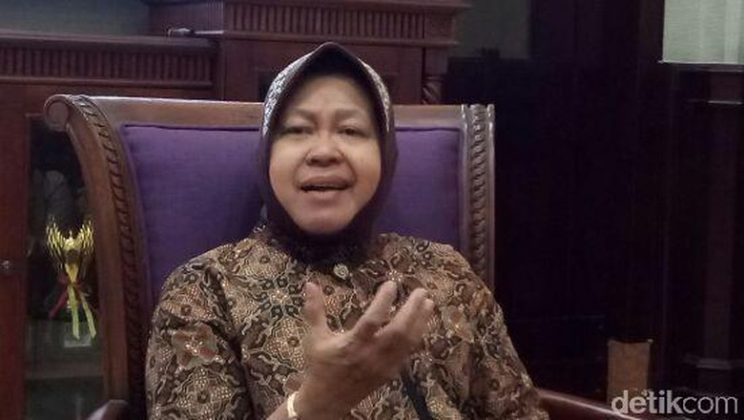Wali Kota Surabaya Tri Rismaharini (Foto: Gracella Sovia Mingkid)

Surabaya - Bupati Banyuwangi Abdullah Azwar Anas telah memutuskan mundur dari pencalonannya sebagai bakal calon Wakil Gubernur Jawa Timur mendampingi Gus Ipul di Pemilihan Gubernur Jawa Timur 2018. Sedangkan Wali Kota Surabaya Tri Rismaharini yang digadang-gadang menggantikan Anas, menegaskan menolak maju di Pilgub Jatim.

"Nggak. Di awal saya sudah sampaikan. Saya terus terang, masih kepingin di Surabaya. Saya tidak ingin berubah. (Keputusan) itu sudah sejak beberapa tahun lalu," tegas Risma kepada wartawan di rumah dinasnya, Jalan Wali Kota Mustajab, Surabaya, Sabtu (6/1/2018).

Ia menegaskan kembali, tidak mau ikut Pilgub Jatim. Keputusan menolak maju nyagub sudah bulat, bahkan sejak digadang-gadang pada Pilgub DKI Jakarta.

"Saya masih harus menyelesaikan beberapa pekerjaan di Surabaya," ujarnya.

Risma menambahkan, tidak mau mencalonkan sebagai gubernur atau wakil gubernur di daerah mana pun, termasuk di Pilgub Jatim 2018. Ia masih ingin bertugas di Surabaya, dan menyelesaikan pekerjaannya sebagai Wali Kota Surabaya.

"Saya tidak mau cuti. Saya nggak mau kehilangan waktu. Waktu libur saja, saya kerja. Libur kemarin saya kerja," katanya.

"Kalau cuti, kan saya nggak bisa bekerja. Saya pingin bekerja karena masih banyak yang harus diselesaikan," tuturnya.

Wali Kota perempuan pertama di Surabaya ini menegaskan tidak ingin meninggalkan Kota Surabaya jika belum beres.

"Saya ingin, di saat saya meninggalkan Kota Surabaya. Surabaya sudah dalam kondisi bagus," jelasnya.

**(roi/ams)**

## Penjelasan Lengkap Risma Kenapa Dirinya Tolak Maju di Pilgub Jatim Gantikan Anas

**Sabtu, 6 Januari 2018 19:45 WIB**

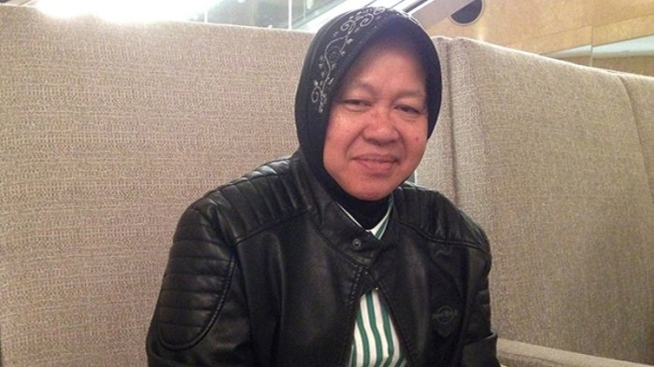

Richard Susilo

Walikota Surabaya Dr. Ir. Tri Rismaharini

"Tadi ditanya soal Pak Anas, soal bagaimana ke depan, ya saya sampaikan Pak Anas ini korban dan itu bisa terjadi pada setiap orang, bukan hanya Pak Anas saja. Artinya, saya ingin menyampaikan sebetulnya apakah ini `by design` apa tidak, kalau `by desain`, kesalahan Pak Anas di mana?" kata dia.

Politik itu, lanjut dia, memang susah karena apapun bisa dilakukan, kadang teman menyerang teman, kadang lawan menyerang teman, dan banyak macamnya bentuk kampanye hitam itu.

Dia berharap agar Anas selalu kuat menghadapi masalah itu karena memang tidak mudah dan bisa saja terjadi pada setiap orang.

"Saya sampaikan Pak Anas harus kuat melalui semua ini," katanya.

Bagi Risma, Anas adalah kader partai yang baik karena berhasil memajukan daerahnya.

Ia juga menyampaikan setiap orang mempunyai kekurangan yang tidak luput dari salah.

"Pemimpin juga manusia," katanya.

## Ingin Fokus di Surabaya, Risma Tolak Jadi Cawagub di Pilkada Jatim

[**KONTRIBUTOR SURABAYA, ACHMAD FAIZAL**](http://indeks.kompas.com/profile/48/Kontributor.Surabaya.Achmad.Faizal)

Kompas.com - 06/01/2018, 19:57 WIB

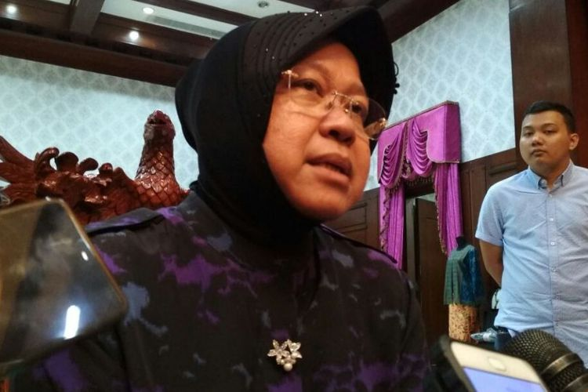KOMPAS.com/Achmad Faizal Wali Kota Surabaya, Tri Rismaharini

**SURABAYA, KOMPAS.com** - Wali Kota Surabaya, [Tri Rismaharini](http://indeks.kompas.com/tag/Tri-Rismaharini), tegas menolak untuk dijadikan Cawagub pendamping Saifullah Yusuf (Gus Ipul) di [Pilkada Jatim](http://indeks.kompas.com/tag/Pilkada-Jatim).

Risma menegaskan tetap fokus menyelesaikan masa tugas di Surabaya hingga 2020.

Risma mengaku sudah bertemu dengan Megawati Soekarnoputri, Ketua Umum PDIP untuk membahas Pilkada Jatim.

"Bahkan jauh-jauh hari saya sudah sampaikan bahwa saya tetap fokus di Surabaya," kata Risma di rumah dinasnya, Sabtu (6/1/2018).

Tawaran untuk maju di Pilkada Jatim kata dia bahkan sejak awal sudah disampaikan Megawati kepada dirinya, namun dia tetap menolak dan ingin tetap fokus menyelesaikan tugasnya di Surabaya.

"Munculnya nama Gus Ipul - Azwar Anas itu karena saya sejak awal sudah menolak," terangnya.

Dia juga tidak ingin waktunya tersita untuk urusan politik Pilkada Jatim.

Selama ini dia fokus bekerja untuk Surabaya, bahkan Risma sampai tidak pernah mengambil cuti untuk pekerjaan di Surabaya.

Azwar Anas yang juga Bupati Banyuwangi akhirnya memutuskan mundur dari Cawagub Jatim mendampingi Gus Ipul.

Anas mundur karena diserang dengan kampanye hitam berupa foto dirinya yang beredar di media sosial dengan seorang perempuan yang bukan isterinya.

## PKB Dapat Info, Risma Gantikan Azwar Anas di Pilgub Jatim

JUMAT, 05 JAN 2018 13:33 | EDITOR : YUSUF ASYARI

[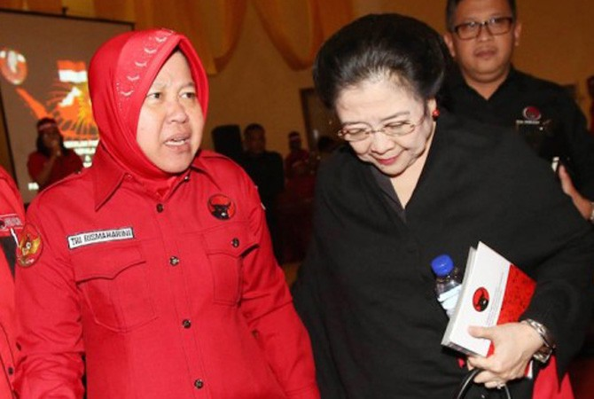](https://www.jawapos.com/uploads/news/2018/01/05/pkb-dapat-info-risma-gantikan-azwar-anas-di-pilgub-jatim_m_179476.jpeg)

Wali Kota Surabaya Tri Rismaharini bersama Ketua Umum PDI Perjuangan Megawati Soekarnoputri. *(Imam Husein/Jawa Pos)*

**JawaPos.com -** Bakal calon Gubernur Jawa Timur Saifullah Yusuf (Gus Ipul) kehilangan pendampingnya jelang waktu pendaftaran. Tanpa alasan yang jelas Abdullah Azwar Anas memutuskan mengundurkan diri sebagai calon wakil gubernur.

Wakil Sekretaris Jenderal Partai Kebangkitan Bangsa (PKB), Maman Imanulhaq mengaku dirinya mendapat informasi bahwa Partai Demokrasi Indonesia Perjuangan (PDIP) sudah mendapat satu nama pengganti Azwar Anas. Itu adalah Wali Kota Surabaya Tri Rismaharini.

"Mendapat informasi bahwa yang gantikan Anas adalah Bu Risma," ujar Maman saat dihubungi, Jumat (5/1).

Diungkapkan Anggota Komisi VIII DPR ini, pihaknya menyambut baik apabila PDIP menggandeng Risma di Pilgub Jawa Timur. Pasalnya itu akan menambah dukungan ke Gus Ipul.

"Tentu apresiasi kalau itu pilihannya karena Bu Risma ikut menambah elektroral nantinya," katanya.

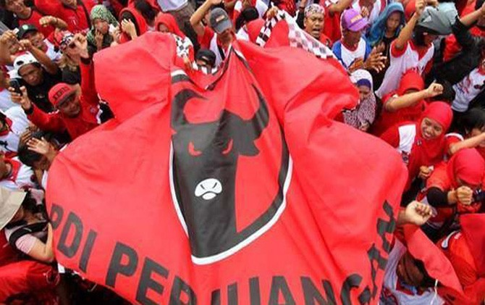

Ilustrasi *(Dok.JawaPos.com)*

Namun demikian, PKB menunggu keputusan dari PDIP tersebut. Kemungkinan dalam satu atau dua hari ini diputuskan sosok pendamping Gus Ipul.

"Makanya tunggu bagaimana keputusannya satu dua hari ke depan," pungkasnya.

Sebelumnya, bakal calon gubernur Jawa Timur, Saifullah Yusuf (Gus Ipul) mengaku kaget atas kabar pasangannya Abdullah Azwar Anas yang telah berkirim surat ke DPP PDIP untuk mengundurkan diri sebagai cawagub di Pilgub Jatim 2018 mendatang.

Gus Ipul mengaku baru mengetahui kabar tersebut ketika dipanggil sejumlah kiai mengenai isu tersebut. Oleh karena itu, pihaknya belum mengetahui secara pasti alasan Bupati Banyuwangi itu mundur menjelang pendaftaran ke KPU.

Namun demikian, Gus Ipul tidak mempermasalahkan kalau pun nantinya Anas benar-benar diganti. Soal siapa yang akan menjadi pengganti Anas, pihaknya enggan berspekulasi. Menurutnya, PDIP dan Partai Kebangkitan Bangsa (PKB) akan membahas hal tersebut.

**(ce1/gwn/JPC)**

## Blak-blakan Risma Tolak Maju Pilgub Jatim 2018

Senin 15 Januari 2018, 18:25 WIB

Andhika Prasetia – detikNews

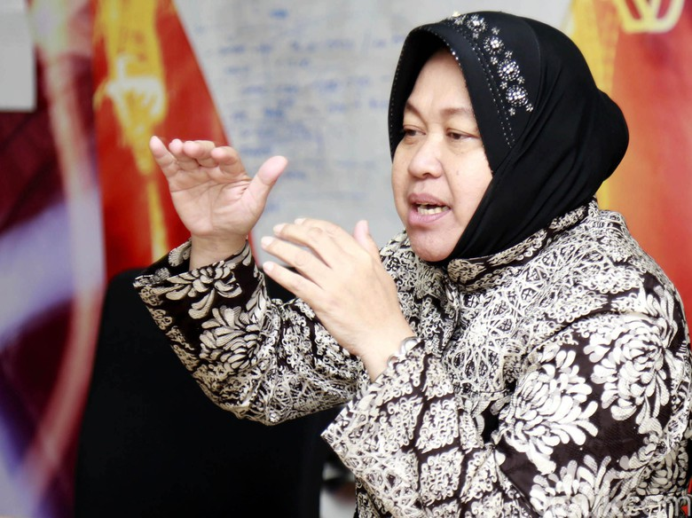

Jakarta - Wali Kota Surabaya Tri Rismaharini menceritakan soal penolakannya maju ke Pilgub Jatim 2018. Risma mengaku tak punya niatan ke Pilgub Jatim.

"Apa pun ada Puti (bakal cawagub Jatim Puti Guntur Soekarno) karena aku nggak mau dan aku dengar Puti nggak mau awalnya. Tak pikir aku nggak merasa apa, bagian dari proses itu. Wong aku nggak ada niat apa-apa, yang aku tolak aku nggak mau maju," ujar Risma saat bertandang ke kantor detikcom, Jl Kapten Tendean, Jakarta Selatan, Senin (15/1/2018).

Nama Risma beberapa kali santer disebut bakal maju Pilgub Jatim. Terlebih saat Abdullah Azwar Anas mundur sebagai bakal cawagub. Namun Risma menegaskan bahwa ia tak pernah haus akan jabatan.

"Itu yang diyakini jabatan itu harus ditolak, aku nggak pernah ngomong 'pilih aku', percaya atau tidak. Doa dan janji itu aku nggak berani. Ada gambar aku dulu, aku copoti dewe," ungkap Risma sembari menceritakan saat maju di Pilwalkot Surabaya.

Risma menjelaskan bahwa pejabat, terlebih lagi pemimpin, akan dimintai tanggung jawabnya oleh Tuhan YME. Saat ini, Risma hanya fokus bekerja untuk rakyat Surabaya.

"Aku jelaskan, itu berat tanggung jawabnya. Apa tak mungkin suatu saat aku mati, sumpahku kan demi Allah. Artinya tanggungan untuk rakyat belum selesai karena aku sumpah demi Allah. Kalau belum selesai, rakyat mungkin ada yang tidak puas," jelas Risma.

PDIP bersama PKB-PKS-Gerindra mengusung Saifullah Yusuf (Gus Ipul) maju Pilgub Jatim. Untuk posisi bakal cawagub diisi Puti Guntur yang maju saat menit-menit akhir pendaftaran. Risma mengatakan, dirinya tak sempat berbincang banyak saat Puti tiba di Surabaya.

"Nggak, aku ketemu di bandara dan kami nggak ngomong apa-apa karena waktunya sudah terlambat dan terus Mbak Puti harus ganti baju dan terus ke PKB karena ditungguin PKB. Terus aku diminta nganterin ke KPU, ya tak anter," imbuh politikus PDIP ini.

**(dkp/tor)**

## PILGUB JATIM 2018 : Alasan Risma Ogah Jadi Calon Gubernur

September 14 2017

08:26 WIB

Oleh :*Newswire*

[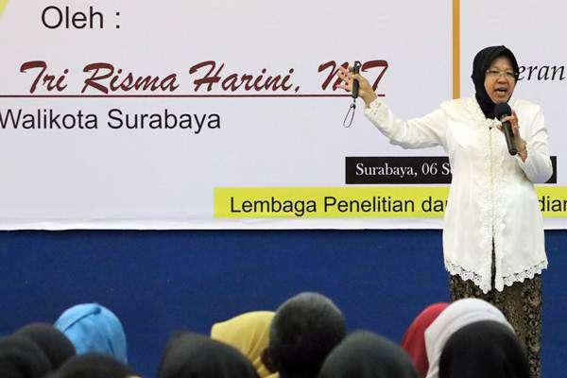](http://img.bisnis.com/thumb/posts/2017/09/14/689833/risma-060917-1.jpg?w=600&h=400)Wali Kota Surabaya Tri Rismaharini memberikan materi kepada sejumlah mahasiswa di Universitas Muhammadiyah Surabaya (UMS), Jawa Timur, Rabu (6/9). - ANTARA/Didik Suhartono

**Kabar24.com,** SURABAYA - Wali Kota Surabaya Tri Rismaharini menegaskan dirinya menolak wacana pencalonannya sebagai bakal calon gubernur dalam pesta demokrasi Pilkada Jawa Timur 2018.

"Menjadi pemimpin itu berat tanggung jawabnya, meskipun menurut orang lain mampu untuk mengemban tugas itu. Saya bisa bangun kota ini jadi bagus, tapi masyarakatnya menangis dan menderita," kata Risma di hadapan puluhan pimimpin redaksi media cetak dan elektronik di Rumah Dinas Wali Kota Surabaya, Rabu (13/9/2017).

Keputusan untuk tidak maju dalam Pilgub Jatim, kata Risma, sudah disampaikan jauh hari kepada Ketua Umum PDIP Megawati. Risma juga menceritakan saat dirinya sempat ditawari menjadi menteri dalam kabinet Presiden Joko Widodo.

"Pak Jokowi saat itu belum dilantik, saya ditawari menjadi menteri," ujar Risma.

Menurut Risma, sebelum Presiden Jokowi dilantik dan baru diumumkan, kalau menang dalam pilpres, dirinya langsung menghadap ke Megawati untuk tidak dimasukkan dalam susunan menteri. Hal yang sama juga dilakukan saat Pilkada DKI Jakarta 2017.

"Memang kata Pak Hasto (Sekjen PDIP) saya telah diminta dan jika saya berkenan," ujarnya.

Wali Kota Surabaya ini mengaku sudah berbicara dengan Ketua Umum PDIP Megawati mengenai Pilkada Jatim 2018. Ia menegaskan kepada Megawati tidak bersedia maju untuk jadi Cagub Jatim. "Bu Mega sudah setuju bukan saya," ujarnya.

Risma mengemukakan, yang dapat mengukur kemampuan seorang pemimpin adalah masyarakat. Jabatan itu tidak boleh diminta, dirinya juga tidak ingin menjadi pemimpin yang sombong.

"Sombong banget jika seperti itu. Dikasih cobaan tsunami bisa habis kalau gitu," katanya.

Setiap informasi yang diterima Risma selalu dilaporkan kepada Megawati, seperti persoalan orang miskin dan sebagainya.

"Ibu tahu dan memahami karena saya berangkat dari sumpah," tambah Risma.

Pada kesempatan itu, Risma sempat berbagi pengalamannya saat memimpin Surabaya. Risma mengaku banyak hambatan yang dialami dan seringkali membuatnya menangis, misalnya karena banyak anak yang putus sekolah.

Sumber : Antara

# WARGA SURABAYA DUKUNG RISMA AGAR TAK JADI CAGUB JATIM 2018

## Warga Surabaya Demo Minta Risma Tak Dilibatkan di Pilgub Jatim

Reporter: Nur Hadi (Kontributor)

Editor: Kodrat Setiawan

Jumat, 5 Januari 2018 16:54 WIB

[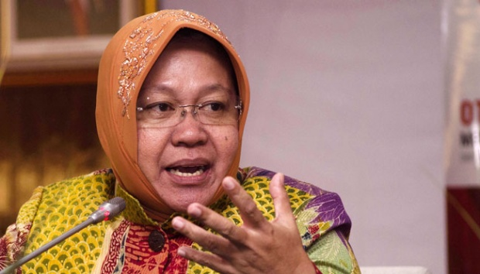](https://nasional.tempo.co/read/1047663/warga-surabaya-demo-minta-risma-tak-dilibatkan-di-pilgub-jatim)

*Wali Kota Surabaya Tri Rismaharini. Selain itu Wali Kota Surabaya Tri Rismaharini, Bupati Tapin Kalimantan Selatan Arifin Arpan, Bupati Malinau Kalimantan Utara Yansen Tipa Padan, Bupati Kulonprogo Daerah Istimewa Yogyakarta Hasto Wardoyo, dan Wali Kota Makassar Mohammad Ramdhan Pomanto. TEMPO/Wisnu Agung Prasetyo*

TEMPO.CO, Surabaya - Puluhan warga Surabaya yang tergabung dalam Forum Relawan Saya Surabaya berunjuk rasa di Balai Kota Surabaya, Jumat, 5 Januari 2018, meminta Wali Kota Surabaya Tri Rismaharini atau akrab disapa [Risma](https://www.tempo.co/tag/tri-rismaharini) tidak dilibatkan di pemilihan Gubernur Jawa Timur.

"Beliau ini belum menyelesaikan tugasnya sebagai Wali Kota Surabaya dan masih banyak agenda-agenda penting yang perlu diselesaikan beliau," kata Humas Farum Relawan Saya Surabaya, Imam Budi Utomo, saat memberikan pernyataan sikap, Jumat siang, 5 Januari 2018.

Imam mengatakan masih banyak calon pemimpin lain di Jawa Timur yang layak diajukan sebagai kandidat calon dalam Pilgub Jawa Timur. "Ini bukan persoalan menang atau kalah dalam pertarungan politik. Tapi janganlah hanya karena pertarungan politik membuat masalah baru di tempat lain."

Apalagi, kata dia, di sejumlah kesempatan Risma secara tegas menolak dicalonkan baik sebagai calon gubernur maupun calon wakil gubernur.

Jika Risma tetap dipaksa dilibatkan dalam Pilgub, pihaknya akan memobilsasi massa lebih banyak untuk meminta Risma tetap jadi wali kota Surabaya.

Nama [Risma](https://www.tempo.co/tag/tri-rismaharini) kembali diisukan akan maju sebagai calon wakil gubernur dalam Pilgub Jawa Timur mendampingi Saifullah Yusuf atau Gus Ipul. Isu tersebut semakin menguat setelah Bupati Banyuwangi Abdullah Azwar Anas, pendamping Gus Ipul, dikabarkan mundur dari pencalonan.

## Warga Surabaya Demo Lagi Tolak Risma Jadi Calon Wakil Gubernur Jatim

Senin, 8 Januari 2018 14:50 WIB

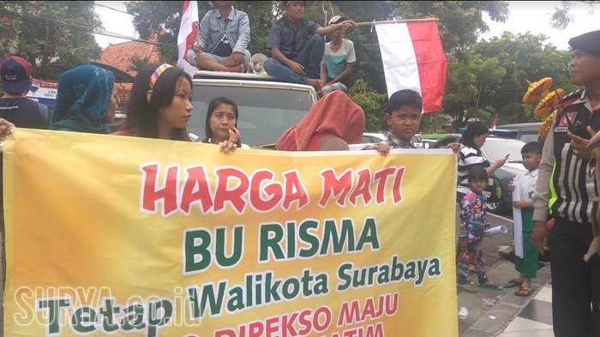

Surya/Fatimatuz Zahroh

Paguyuban Bendera Arek Arek Suroboyo menggelar aksi menggelar aksi di Balai Kota, Senin (8/1/2018). Mereka menolak jika Wali Kota Surabaya Tri Rismaharini dicalonkan sebagai cawagub Jawa Timur. SURYA/FATIMATUZ ZAHROH

**TRIBUNNEWS.COM, SURABAYA** - Puluhan orang berdemo di samping Balai Kota Surabaya, Senin (8/1/2018).

Mereka membawa spanduk tuntutan yang menolak Wali Kota Surabaya, Tri Rismaharini dicalonkan sebagai Wakil Gubernur Jawa Timur.

Salah satu demonstran, Nana, warga Wonokromo mengaku tidak ingin Risma meninggalkan jabatannya sebagai Wali Kota Suabaya.

"Masa jabatannya kan belum habis, terus sosok yang menggantikannya belum tentu bisa seperti Bu Risma. Makanya kami ke sini, sebagai warga Surabaya tanpa dibayar menyampaikan aspirasi," kata Nana sambil membawa spanduk penolakan.

Demo serupa sebenarnya sudah dilakukan sebelumnya, Jumat (5/1/2018).

Namun demonstran mengaku belum puas dan kembali lagi menyampaikan permohonannya, karena belum bertemu dengan Tri Rismaharini secara langsung.

Editor: Dewi Agustina

Sumber: [Surya](http://surya.co.id/)

## Massa di Surabaya Tolak Risma Jadi Cawagub Jatim

Zaenal Effendi - detikNews

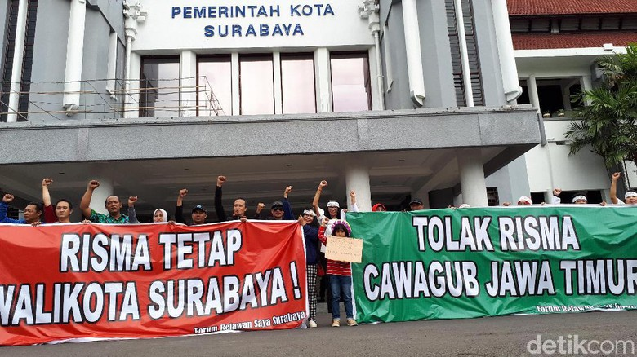Foto: Zaenal Effendi/detikcom

**Jakarta** - Puluhan orang dari beberapa elemen menolak wacana pengajuan Risma sebagai bakal cawagub di Pilgub Jatim. Ini buntut kabar mundurnya Abdullah Azwar Anas sebagai pasangan Saifullah Yusuf (Gus Ipul). Dalam aksinya, massa yang berasal dari Forum Relawan Saya Surabaya dan Pusura membawa spanduk berisi penolakan.  
  
"Kami forum relawan menolak Risma dilibatkan dalam pilgub karena beliau belum menyelesaikan dan banyak agenda politik serta janji politik, salah satunya pendidikan gratis, yang sampai saat ini masih belum selesai," kata Humas Forum Relawan Saya Surabaya Imam Budi Utomo saat melakukan orasi di depan pintu masuk Balai Kota Surabaya, Jumat (5/1/2018).  
  
Soal alasan menolak wacana pencalonan Risma, Imam mengatakan massa menganggap masih banyak pekerjaan yang harus diselesaikan Risma. "Kami tidak ingin agenda Risma terganggu, jangan sampai pembangunan bisa buyar," ujar Imam.

https://newrevive.detik.com/delivery/lg.php?bannerid=0&campaignid=0&zoneid=642&loc=https%3A%2F%2Fnews.detik.com%2Fberita%2Fd-3800837%2Fmassa-di-surabaya-tolak-risma-jadi-cawagub-jatim&referer=https%3A%2F%2Fwww.google.co.id%2F&cb=c5c44f6823

Berbeda dengan aksi sebelumnya, peserta aksi kali ini memakai kain putih yang digunakan sebagai ikat kepala dengan tulisan 'Save Risma'.

Cak Oon, warga Maspati, Kampung Lawas, juga mengaku menolak wacana pencalonan Risma sebagai cawagub. "Yang saya ingat, Bu Risma pernah bilang agar tidak pindah dari Surabaya, karena Bu Risma bilang kalau membangun Surabaya untuk warga menjadi tuan dan nyonya sendiri. Makanya kami, warga Maspati, Kampung Lawas, menolak kalau Bu Risma pindah atau dicalonkan cawagub maupun sebagai apa. Selesaikan sampai tuntas amanah warga," ucap Cak Oon

|  |
| --- |
| Massa di Surabaya Tolak Risma Jadi Cawagub JatimFoto: Zaenal Effendi/detikcom |

Meski massa menyuarakan penolakan wacana pencalonan Risma sebagai cawagub, puluhan orang Pusura ini mengaku mendukung Wali Kota Surabaya itu jika dicalonkan sebagai Gubernur Jatim.

"Kalau sebagai cawagub mending tidak usah. Tapi kalau sebagai cagub, kami siap mendukung," kata salah satu pengurus Pusura, Sabar.

Bahkan Sabar siap mengerahkan massa lebih besar jika rekomendasi sebagai cawagub dari partai tetap diterbitkan. "Ini sekaligus peringatan bagi para petinggi partai agar tidak memberikan rekom cawagub ke Bu Risma jika tidak ingin ada aksi besar-besaran di Surabaya," tambah Sabar.

Para perwakilan aksi membubarkan diri setelah melakukan orasi dan diterima Kabid Bakesbang Kota Surabaya Henry Perdamaian Simanjuntak.

**(bdh/gbr)**

## Demo Warga, Tolak Risma Maju Pilgub Jatim

Senin, 08 Januari 2018  18:29

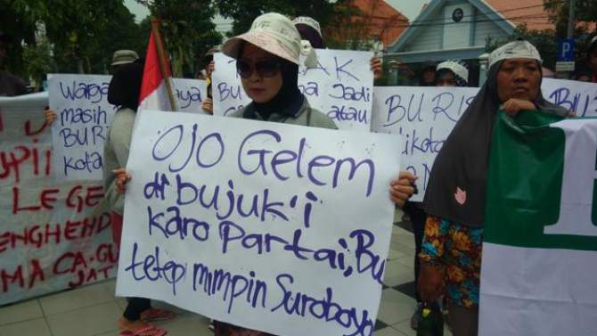

Beberapa warga Surabaya melakukan aksi demo menolak Tri Rismaharini maju di ajang Pemilihan Gubernur Jatim, Senin (8/1).

**SURABAYA (BM)** – Suhu politik menjelang Pilgub Jatim semakin memanas, sejak mundurnya Azwar Anas. Bukan saja elit politik yang geger, sejumlah warga Surabaya pun turut ‘memanaskan’ suasana, dengan cara mekakukan aksi demo menolak Tri Rismaharini dicalonkan ke ajang pemilihan Gubernur Jatim. Kali ini massa datang dengan jumlah yang lebih banyak dari demo yang dilakukan sebelumnya.

Pantauan di lokasi, warga datang dengan menggunakan beberapa kendaraan seperti angkot dan kendaraan pribadi. Mereka membentangkan spanduk beragam dukungan kepada Risma agar tetap memimpin Surabaya dan menyelesaikan tugasnya sampai akhir masa jabatan.

Mereka tampak menggunakan ikat kepala putih bertuliskan Save Risma. Mereka juga memberikan surat pernyataan sikap yang diterima oleh perwakilan dari Pemerintah Kota Surabaya.

"Jangan lagi Bu Risma diseret-seret ke politik Pilgub. Bu Risma biarlah di sini, menyelesaikan tugasnya sebagai Wali Kota," kata Cak Narto salah satu korlap.

Sekadar diketahui, sejak mundurnya Abdullah Azwar Anas dari Calon Wakil Gubernur Jatim Jumat lalu, ada desas-desus Partai Demokrasi Indonesia Perjuangan (PDIP) akan mengusung Risma menggantikan Anas.

Tapi, pada Sabtu (5/1/2017) kemarin Tri Rismaharini Walikota Surabaya menegaskan tidak tertarik dengan Pilgub Jatim. Dia juga memberi dukungan kepada Anas agar kuat menghadapi terpaan isu politik ini.

Wali Kota Tri Rismaharini bahkan kembali mengungkapkan kekesalannya kepada wartawan akibat terus ditanya soal Pilkada Jatim. Padahal sudah berkali-kali dia sampaikan akan tetap menjadi Wali Kota Surabaya hingga akhir masa jabatan.

"Kan saya sudah bilang saya tidak maju, masak tidak percaya omonganku," kata Risma seusai berkunjung ke Museum Nahdatul Ulama (NU) di Surabaya, Senin (8/1/2018).

Kata Risma, akan bahaya jika perkataan pemimpin seperti dirinya tidak konsisten dengan apa yang dilakukan. "Bisa bahaya kalau statmennya mencla-mencle (plin-plan) kasihan rakyatnya," ucap Risma.

Risma menegaskan, dirinya akan tetap memegang janjinya kepada warga Surabaya, yakni memimpin hingga akhir masa jabatan. "Saya sudah bilang sejak lama dan sudah diketahui Bu Megawati, saya tidak bisa," tegas Risma.

Nama Risma kembali mungemuka pasca munculnya kabar Abdullah Azwar Anas, cawagub pendamping Saifullah Yusuf (Gus Ipul) mengundurkan diri setelah diserang foto panas mirip dirinya belum lama ini.

Pesan Kyai

Wakil Gubernur Jawa Timur Saifullah Yusuf ( Gus Ipul) menyambangi kediaman Ketua Umum Partai Demokrasi Indonesia Perjuangan (PDI-P) Megawati Soekarnoputri, pada Senin (8/1/2018).

Kedatangan Gus Ipul adalah dalam rangka melaporkan perkembangan politik jelang Pilgub Jatim 2018.

Dalam kesempatan tersebut, Gus Ipul juga menyampaikan pesan dari para kyai dan ulama Jatim, utamanya dari warga Nahdliyyin.

"Tadi harapan para ulama saya sampaikan. Pertama, para ulama tetap dalam satu barisan. Kedua, berharap nasionalis-religius PDI-P dan PKB tetap bersama dalam Pilkada Jatim 2018," kata Gus Ipul kepada wartawan usai pertemuan dengan Megawati, Senin petang.

Saat ini Gus Ipul diusung sebagai calon gubernur oleh PDI-P dan Partai Kebangkitan Bangsa (PKB). Mulanya ia didampingi oleh Bupati Banyuwangi Abdullah Azwar Anas.

Namun, usai beredarnya foto-foto mirip dirinya di media sosial, Azwar Anas memutuskan untuk mengembalikan mandat yang diberikan oleh partai padanya.

"Kita terus terang tidak menyangka. Kalau ibarat jalan, saya sudah 30-40 persen dengan Mas Anas. Sudah jalan ini. Tetapi ada proses seperti ini, ya kita hormati, kita tunggu lah," ucap Gus Ipul.

Mengenai pengganti Azwar Anas, Gus Ipul juga menyampaikan bahwa pihaknya beserta para kyai dan ulama Jatim menyerahkan sepenuhnya kepada keputusan Megawati.

"Kalau saya inginnya bisa saling melengkapi, memperkuat, dan meneruskan apa yang sudah direncanakan selama ini," pungkasnya.

Didekati Gerindra

Merespons dukungan yang diberikan oleh Partai Gerindra, Partai Keadilan Sejahtera (PKS) serta Partai Amanat Nasional (PAN) kepadanya, Gus Ipul mengatakan dalam politik tidak ada yang tidak mungkin.

Saat ini dua partai pengusung Gus Ipul adalah Partai Demokrasi Indonesia Perjuangan (PDI-P) dan Partai Kebangkitan Bangsa (PKB).

Ditanya mengenai kemungkinan membuka kerja sama dengan Gerindra dan PKS, Gus Ipul terkesan diplomatis.

"Lho, politik itu kan tidak ada yang tidak mungkin. Tetapi tadi sudah disampaikan pesannya kyai dan ulama. (Jadi) Tunggu besok," kata Gus Ipul kepada wartawan usai bertemu dengan Megawati di kediamannya, Jakarta, Senin (8/1/2018).

Dalam pertemuan tersebut, Gus Ipul menyampaikan pesan dari kyai dan ulama dari kalangan Nahdliyyin kepada Megawati, bahwa mereka tetap bersatu untuk kubu nasionalis-religius.

Para kyai dan ulama ingin agar PKB dan PDI-P tetap bisa bekerja sama dalam Pilkada Jatim 2018.

"Tadi harapan para ulama saya sampaikan. Pertama, para ulama tetap dalam satu barisan. Kedua, berharap nasionalis-religius PDI-P dan PKB tetap bersama dalam Pilkada Jatim 2018," ucap Gus Ipul.

Ketika dikonfirmasi bahwa pesan kyai tersebut menjadi pegangan dalam menentukan pendampingnya, Gus Ipul menjelaskan pada prinsipnya yang ditekankan para kyai dan ulama bukan soal koalisi.

"Tetapi kerjasama. Kerja sama bisa dengan siapa saja. Tetapi memang ada keinginan, kerjasama yang sudah ada diteruskan, dan tentu membuka peluang kerjasama dengan partai lain," kata Gus Ipul.

Sebelumnya, tiga partai yang belum menetapkan dukungan untuk Pilkada Jawa Timur 2018, yakni Partai Gerindra, Partai Keadilan Sejahtera (PKS) dan Partai Amanat Nasional (PAN) memberi sinyal untuk merapatkan dukungannya kepada calon Gubernur Jatim Syaifullah Yusuf (Gus Ipul).

Bahkan, PAN dan Gerindra disebut sudah menyiapkan kadernya masing-masing. Hal itu diungkapkan oleh Presiden PKS Sohibul Iman.

"Kami ke Gus Ipul dengan menyodorkan cawagub yang sudah disepakati ketiga partai. PKS mengusulkan Kang Yoto (Bupati Bojonegoro Suyoto), demikian juga PAN, lalu Gerindra menyodorkan pak Moekhlas (Laksamana Madya TNI (Purn) Moekhlas Sidik)," ujar Sohibul melalui pesan singkat, Senin (8/1/2018).

"Kami serahkan kepada Gus Ipul mau ambil yang mana," tuturnya.

Bukan Ipong

Sekretaris Jenderal PDIP Hasto Kristiyanto menepis isu Bupati Ponorogo Ipong Muchlissoni, sebagai bacawagub Gus Ipul di Pilgub Jawa Timur. Ipong, kata Hasto, fokus di Ponorogo, bukan dampingi Gus Ipul.

"Pak Ipong ada di Jawa Timur, tapi beliau sebagai Bupati di Ponorogo, bukan sebagai calon yang akan dampingi Gus Ipul," ujar dia di kediaman Megawati, Jalan Teuku Umar, Jakarta Pusat, Senin (8/1).

Hasto enggan menyebutkan nama-nama yang masuk bursa pengganti Azwar Anas yang mundur beberapa waktu lalu. Dia berdalih fokus untuk mengurus pendaftaran para calon kepala daerah yang sudah ditetapkan. Hasto juga menampik adanya pembicaraan alot soal pendamping Gus Ipul.

"Kita enggak alot kan dengan doa dan dengar aspirasi banyak pihak dan menunggu isyarat langit," tukas dia. **(mer/det/kom/tit)**

# PUTI KUNJUNGI RISMA DI SURABAYA SEBELUM KE KPUD

Rabu 10 Januari 2018, 17:05 WIB

## Sebelum Daftar ke KPUD Jatim, Puti Guntur Temui Risma di Surabaya

Indra Komara Nugraha - detikNews

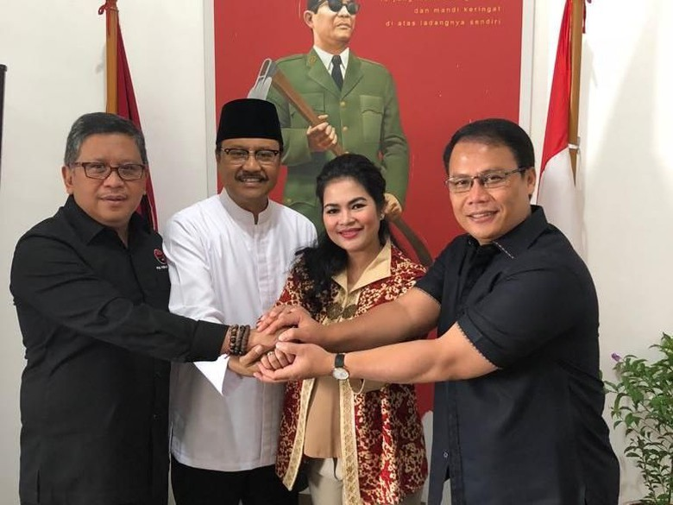Gus Ipul dan Puti Guntur Soekarno (Dok. Istimewa)

**[](https://news.detik.com/berita/d-3808488/sebelum-daftar-ke-kpud-jatim-puti-guntur-temui-risma-di-surabaya)**

**Jakarta** - PDIP menugasi Puti Guntur Soekarno sebagai cawagub pendamping Saifullah Yusuf (Gus Ipul) di Pilgub 2018. Puti langsung bertolak ke Surabaya untuk bertemu Tri Rismaharini (Risma).  
  
"Kami laporkan ketika tadi siang diminta Ibu Ketum (Megawati Soekarnoputri) untuk menghubungi Bu Risma, maka nanti Mbak Puti yang saat ini sedang dalam perjalanan ke Surabaya didampingi Wakil Sekjen Ahmad Basarah," kata Sekjen PDIP Hasto Kristiyanto kepada wartawan seusai HUT ke-45 PDIP di JCC Senayan, Jakarta, Rabu (10/1/2018).  
Wasekjen PDIP Ahmad Basarah turut mendampingi Puti ke Surabaya. Basarah ditunjuk menjadi ketua timses Gus Ipul-Puti.

Setiba di Surabaya, Puti langsung bertemu Risma. Risma akan mengantar Puti ke DPD PDIP Jatim.  
"Di mana Pak Ahmad Basarah ditunjuk sebagai tim pemenangan di Pilkada Jatim, maka nanti Mbak Puti akan terus ke tempat Ibu Risma dan dari Bu Risma bersama ke kantor DPD PDIP dan nanti Bu Risma bersama jajaran partai akan mengantarkan pasangan (Gus Ipul-Puti) untuk rakyat yang menyatukan gotong-royong," ucap Hasto.  
  
Gus Ipul-Puti akan mendaftarkan diri maju ke Pilgub Jatim di KPUD malam ini. Gus Ipul-Puti maju diusung PDIP-PKB-PKS-Gerindra.

**(dkp/dkp)**

# PENGAMANAN KPU

## Polisi Brimob Bersenjata Laras Panjang Diterjunkan ke KPU Jatim, Ada Apa?

Senin, 8 Januari 2018 13:38 WIB

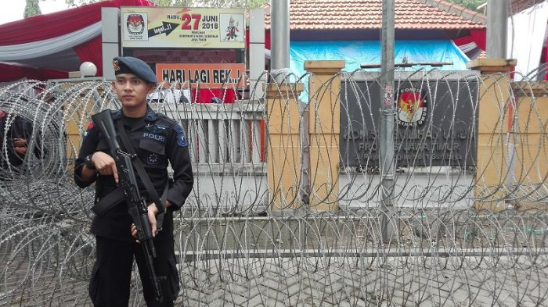

Surya/Fathkul Alamy

Polisi Brimob Polda Jatim membawa senjata laras panjang verjaga di kantor KPU Jatim di Jl Tenggilis Surabaya, Senin (8/1/2018).

**TRIBUNNEWS.COM, SURABAYA -** Polisi Brimob Polda Jatim yang dilengkapi senjata laras panjang di terjunkan ke kantor Komisi Pemilihan Umum (KPU) Jatim di Jl Tenggilis Surabaya, Swnin (8/1/2018).

Ada puluhan Btomob Polda Jatim yang ditugaskan di kantor KPU Jatim. Mereka menjaga kantor KPU yang kini sudah mulai membuka pendaftaran pasangan calon (Paslon) Gubernur Jatim.

Pada hari pertama pendaftaran, Senin (8/1/2018) ini, Kapolda Jatim Irjen Pol Machfud Arifin mendatangi dan memantau kemamanan di kantor KPU.

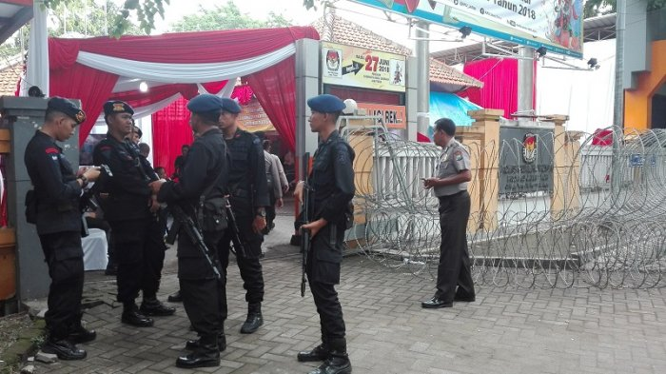Polisi Brimob Polda Jatim membawa senjata laras oanjang verjaga di kantor KPU Jatim di Jl Tenggilis Surabaya, Senin (8/1/2018). (Fathkul Alamy)

Didampingi Kapolrestabes Surabaya, Kombes Pol Rudi Setiawan, Kapolda Machfud Arifin diterima Ketua KPU Jatim, Eko Sasmito. Kapolda berada di KPU Jatim sekitar 30 menit.

"Kami sudah siap melajukan pengamanan Pilkada Jatim. Hari ini (Senin, 8/1/2018) sudah mulai pendaftaran Paslon Gubernur," kata Machfud di kantor KPU Jatim, Senin (8/1/2018) siang.

Saat berada di kantor KPU, Kaopolda Machfud sempat meninjau beberapa ruangan KPU. Dia juga mengecek pasukan yang bertugas dan melihat pagar kawat berduri yang dipasang di depan KPU Jatim.

"Pengaman pakai pagar kawat berduri dan petugas yang bawa senjata ini tak hanya di pendaftaran saja, tapi seterusnya hingga selesai," ucap orang momorbsatu ri Mapolda Jatim ini.

## Hari Pertama Pendaftaran Paslon Gubernur, KPU Jatim Dijaga Ketat Polisi

Senin, 8 Januari 2018 13:09 WIB

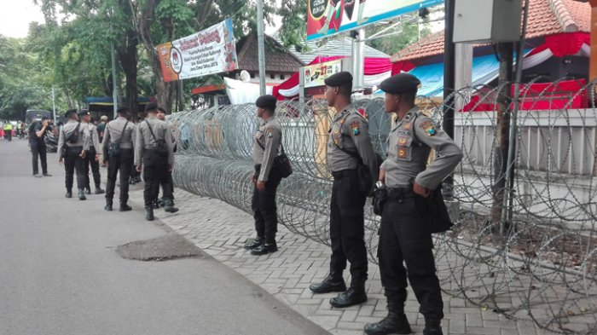

Surya/Fatkul Alamy

Polisi melakukan penjagaan di depan Kantor KPU Jatim di Jl Tenggilis Surabaya, Senin (8/1/2017) siang. SURYA/FATKUL ALAMY

**TRIBUNNEWS.COM, SURABAYA** - Kantor Komisi Pemilihan Umum (KPU) Jatim dijaga ketat puluhan polisi di hari pertama pendaftaran pasangan calon (Paslon) Gubernur Jatim, Senin (8/1/2018).

Pantauan Surya, Kantor KPU yang berada di Jl Tenggilis Surabaya ini dijaga puluhan polisi dari Polrestabes Surabaya dan Polda Jatim.

Selain menerjunkan puluhan polisi, depan Kantor KPU juga diberi pagar kawat berduri.

"Kami sudah siap mengamankan tahapan Pilkada Jatim. Mulai pendaftaran pagi hari sampai selesai," kata Kapolrestabes Surabaya, Kombes Pol Rudi Setiawan, Senin (8/1/2018).

Rudi menuturkan, pihaknya sudah siap mengantisipasi segala kemungkinan yang terjadi. Tim pengamanan gabungan dari Polrestabes dan Polda Jatim.

"Kami selalu berkoordinasi dengan Polda dan KPU Jatim," kata Rudi.

Di hari pertama pendaftaran, rencananya Kaplda Jatim Irjen Pol Macfud Arifin dijadwalkan memantau dan mendatangi KPU Jatim, Senin (8/1/2017) siang ini.

## 120.999 Personel Gabungan Siap Amankan Pilkada Serentak di Jatim

Rois Jajeli - detikNews

Senin 13 November 2017, 17:38 WIB

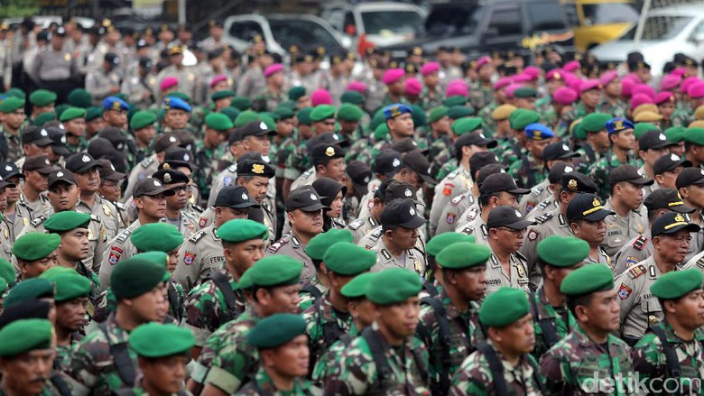Ilustrasi/Foto: Grandyos Zafna

Surabaya - Polisi dan TNI akan all out mengamankan Pilkada serentak di Jawa Timur tahun 2018. Jumlah personel yang diturunkan sebanykan 120.999 gabungan Polri, TNI dan Linmas.

"Kekuatan personel pada tahap pemungutan suara total sebanyak 120.999 personel," kata Kapolda Jawa Timur Irjen Pol Machfud Arifin di Grand City Surabaya, Senin (13/11/2017).

Dari jumlah 120.999 personel yang siap diturunkan mengamankan tahapan pilkada bupati dan wali kota serentak di 18 kabupaten dan kota, serta pemilihan Gubernur Jawa Timur, terdiri dari Polda Jatim dan jajaran sebanyak 27.840 personel. TNI 6.210 personel dan Linmas 86.949 personel.

Untuk Polda Jatim, pada tahapan persiapan, personel yang dikerahkan sebanyak 16.688 personel. Pada tahapan masa kampanye sebanyak 16.688.

Tahapan pada masa tenang, diterjunkan 12.118 personel, tahapan pemungutan suara sebanyak 27.840 personel, tahapan penghitungan suara di tingkat PPK sebanyak 18.794 personel, tahapan penghitungan suara di tingkat kabupaten dan kota sebanyak 14.779 personel, penghitungan suara di tingkat provinsi sebanyak 7.792 personel, tahapan penetapan atau pengumunan pemenang pilkada sebanyak 10.206 personel dan tahapan pelantikan sebanyak 11.431 personel.

"Khusus personel yang tidak terlibat pengamanan pilkada pada satu tahapan tertentu, tetap melaksanakan kegiatan rutin," jelasnya.

Dukungan sarana dan prasarana dalam pengamanan pilkada serentak, seperti alat komunikasi, kendaraan air (kapal) sebanyak 109 unit, kendaraan bermotor (Ranmor) roda 2 sebanyak 1.378 unit, roda empat sebanyak 202 unit dan roda enam sebanyak 498 unit, helikopter sebanyak 1 unit dan senjata api sebanyak 11.313 pucuk.

Pola Pengamanan TPS

Polda pengamanan TPS pada saat pemungutan suara nanti, jika TPS tersebut dinilai aman, maka jumlah personel pengamannya terdiri dari 1 polisi, 10 Linmas, 5 TPS. Atau 2 polisi, 10 linmas, 5 TPS ditambah saksi parpol.

Untuk TPS kategori rawan yakni, 2 TPS, 1 polisi, 4 Linmas ditambah saksi parpol.

Sedangkan TPS yang dinilai sangat rawan, pola pengamannnya terdiri 1 TPS, 1 polisi, 4 linmas ditambah saksi dari parpol.

(roi/bdh)

# PERAYAAN IMLEK DI SURABAYA, TERKENANG AKAN GUS DUR

## Cagub Khofifah, Imlek, dan Pesan Khusus Gus Dur

[Dian Kurniawan](http://www.liputan6.com/me/diankurniawan)

17 Feb 2018, 11:46 WIB

**13**

[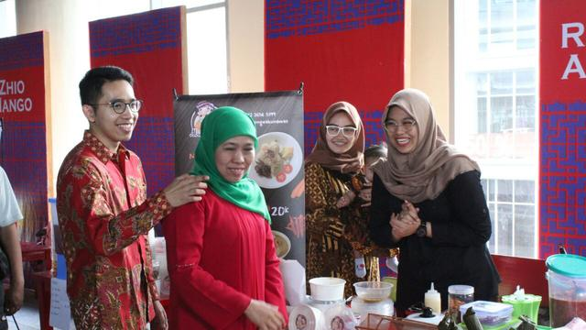](http://pilkada.liputan6.com/read/3295023/cagub-khofifah-imlek-dan-pesan-khusus-gus-dur)

Cagub Jatim Khofifah menghadiri Festival Jajanan dan Kampoeng Petjinan Surabaya. (Dian Kurniawan/Liputan6.com)

**Liputan6.com, Surabaya -** Calon Gubernur Jawa Timur [Khofifah](http://pilkada.liputan6.com/read/3293194/ulos-dukungan-warga-batak-jatim-untuk-khofifah)Indar Parawansa mengisi libur Imlek dengan mengunjungi Festival Jajanan dan Kampoeng Petjinan Surabaya, Jumat, 16 Februari 2018.

Khofifah mengatakan, Imlek membawa kenangan erat pada sosok Presiden ke-4 RI Abdurrahman Wahid atau Gus Dur.

"Setiap perayaan Imlek, kita tidak bisa melupakan sosok Gus Dur yang mengambil keputusan agar tahun baru Imlek menjadi hari libur," kata Khofifah, Jumat.

Menurut dia, momen Imlek selalu menjadi refleksi untuk memahami bahwa Indonesia ini sangat beragam. Memaknai cinta negeri, menurut Khofifah, adalah menjaga persatuan dan persaudaraan di tengah keberagaman.

"Kebersamaan harus diikat, pengikatnya adalah Pancasila," ucap Khofifah.

[Khofifah](http://pilkada.liputan6.com/read/3285785/khofifah-indar-parawansa-dan-gravitasi-politik-jawa-timur?source=search)juga menyampaikan pesan Gus Dur sebelum meninggal dunia kepada dirinya. Menurut dia, Gus Dur semasa hidupnya telah mempersonifikasikan dirinya sebagai Bapak Kemanusiaan yang menghormati seluruh perbedaan dan keberagaman di Indonesia.

Gus Dur memberi penghormatan dan apresiasi terhadap kultur-kultur yang ada di Indonesia, termasuk Imlek.

"Dua tahun sebelum Gus Dur wafat, Beliau berpesan kepada saya agar kelak di batu nisannya diberi tulisan The Humanist Died Here," tutur Khofifah.

Pesan Gus Dur itu oleh Khofifah tidak pernah disampaikan kepada siapa pun.

"Apalagi waktu itu Gus Dur masih hidup. Enggak enak-lah, masak mau menyampaikan soal kematian kepada orang lain," kata Khofifah.

Namun, Gus Dur kembali menyampaikan pesan yang sama pada sekitar dua bulan menjelang kematiannya.

"Lalu, H-2 menjelang Gus Dur wafat, Beliau kembali mengingatkan agar di batu nisannya diberi tulisan The Humanist Died Here," ucap [Khofifah](http://pilkada.liputan6.com/read/3290418/khofifah-dengarkan-curhat-nelayan-lamongan-di-hari-pertama-kampanye).

[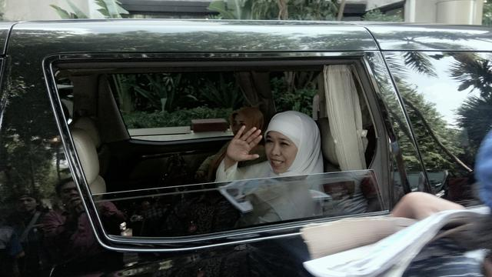](http://pilkada.liputan6.com/read/3295023/cagub-khofifah-imlek-dan-pesan-khusus-gus-dur)

Cagub Jawa Timur Khofifah Indar Parawansa (Liputan6.com/ Dian Kurniawan)

Gus Dur meninggal dunia di usia 69 tahun pada 30 Desember 2009 dan dikebumikan di Jombang, Jawa Timur. Khofifah pun kebingungan bagaimana cara menyampaikan pesan Gus Dur yang praktis sesudah kematiannya telah menjadi wasiat.

"Saya telepon Pak Alwi Sihab, Pak Machfud MD, dan juga Cak Ali Maskur Musa. Saya tanyakan apakah Gus Dur pernah berpesan terkait tulisan di batu nisannya. Ternyata tidak pernah menyampaikan pesan apa-apa kepada mereka, yang artinya pesan itu cuma diwasiatkan Gus Dur kepada saya," ujar Khofifah.

Khofifah khawatir, kalau dia menyampaikan wasiat itu kepada masyarakat, takut dikira mengada-ada. Hingga akhirnya mantan Menteri Sosial itu diberi kesempatan memberikan testimoni pada Haul Gus Dur ke-5 pada tahun 2014.

"Pada perayaan haul Gus Dur di tahun-tahun sebelumnya, saya memang tidak pernah dijadwalkan tampil memberikan testimoni," tutur Khofifah.

Dalam kesempatan memberikan testimoni itulah, yang podiumnya berdiri tepat di samping makam Gus Dur, Khofifah melontarkan pesan agar di batu nisannya diberi tulisan The Humanist Died Here.

Wasiat Gus Dur itu akhirnya terealisasi pada Syawal tahun lalu.

"Sekarang sudah terpampang tulisan di batu nisan Gus Dur, bukan The Humanist Died Here, tapi Here Rest a Humanist, yang menandakan di sini Bapak Kemanusiaan beristirahat," ujar Khofifah.

## Khofifah: Imlek Ingatkan Pentingnya Menjaga Keberagaman

Sabtu 17 February 2018 05:38 WIB

Rep: Dadang Kurnia/ Red: Andi Nur Aminah

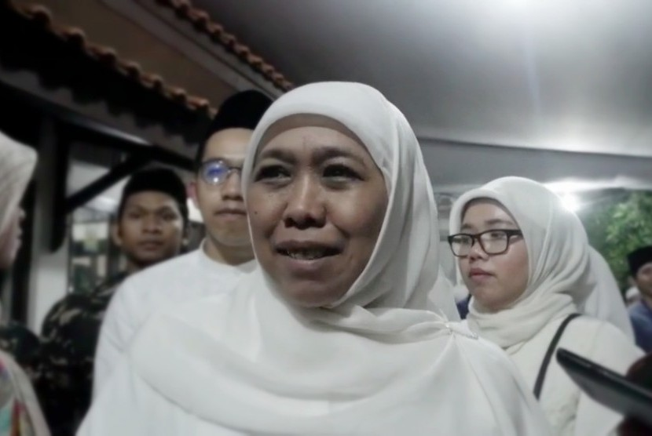

*Khofifah Indar Parawansa*

*Foto: ROL/Havid Al Vizki*

**Peringatan Tahun Baru Imlek sejatinya mengingatkan kita kepada sosok Gus Dur.**

REPUBLIKA.CO.ID, SURABAYA -- Calon gubernur Jawa Timur Khofifah Indar Parawansa mengatakan, peringatan Tahun Baru Imlek sejatinya mengingatkan kita kepada sosok Presiden ke-4 RI Abdurrahman Wahid (Gus Dur). Bagaimana tidak, Gus Dur lah yang menetapkan Tahun Baru Imlek sebagai hari libur nasional.

"Pasti ketika Tahun Baru Imlek kita tidak pernah melupakan bagaimana seorang Gus Dur yang waktu itu mengambil keputusan untuk menjadikan Tahun Baru Imlek itu sebagai hari libur," kata Khofifah saat menghadiri perayaan tahun baru imlek di Marvel City Surabaya, Jumat (16/2).

Mantan menteri sosial itu menambahkan, peringatan Tahun Baru Imlek sudah semestinya menjadi peringatan bagi seluruh masyarakat Indonesia untuk menjaga keberagaman. Terlebih, kata dia, menjaga keberagaman tersebut merupakan salah satu bukti mencintai negara ini.

"Kita berada dalam suasana untuk terus diingatkan bagaimana keberagaman harus kita jaga, bagaimana persatuan, persaudaraan harus kita jaga. Jadi makna mencintai negeri ini adalah bagaimana kita bersama-sama bisa menjaga persatuan, persamaan, persaudaraan di dalam keberagaman," ujar Khofifah.

Khofifah melanjutkan, keberagaman yang ada di tengah-tengah masyarakat Indonesia susah semestinya dijaga dan diikat dengan Pancasila. Jika keberagaman tersebut bisa diikat dan dipersatukan, maka menurutnya Negara Kesatuan Republik Indonesia bisa terus disatukan.

"Keberagaman itu harus kita ikat dimana ikatannya adalah Pancasila. Maka ketika kita berada dalam suasana seperti ini maka nuansa yang harus kita bagun adalah bagaiamana kita menjaga persatuan dan persaudaraan, dalam kerangka menjaga NKRI," kata Khofifah.

## Hadiri Perayaan Imlek, Khofifah Ingin Keberagaman Tetap Terjaga di Indonesia

[**Aan Haryono**](https://index.sindonews.com/blog/1903/aan-haryono)

Jum'at, 16 Februari 2018 - 14:57 WIB

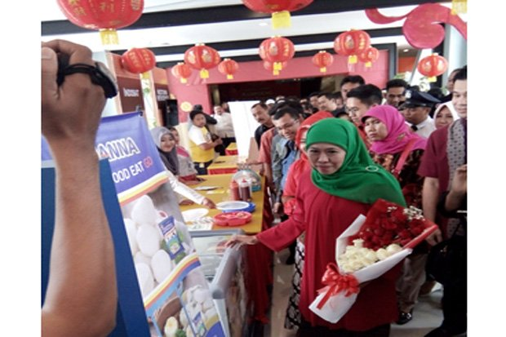Calon gubernur (Cagub) Jawa Timur Khofifah Indar Parawansa membuka Kampoeng Petjinan Soeroboyo di Marvel City Mall, Surabaya, Jumat (16/2/2018). Foto SINDOnews/Aan H

**SURABAYA** - Calon gubernur (Cagub) Jawa Timur Khofifah Indar Parawansa melihat masa depan keberagaman di Indonesia bisa terus dijaga. Dirinya yakin toleransi dan rasa saling menghormati menjadi pondasi yang kuat dalam menjaga keberagaman yang ada di negeri ini.  
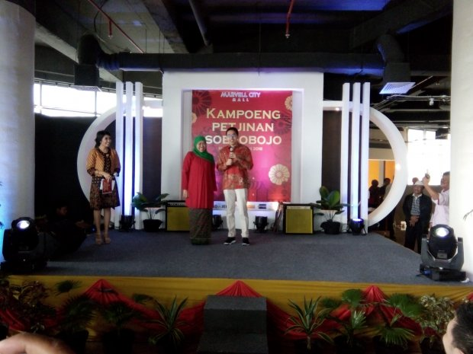  
"Dulu sekali sejak 1996 saya sudah menjalin komunikasi dengan warga Tionghoa. Kebetulan saya menjadi Wakil Ketua Persaudaraan Indonesia-Tionghoa," ujar Khofifah ketika ditemui di sela-sela pembukaan Kampoeng Petjinan Soeroboyo di Marvel City, Surabaya, Jumat (16/2/2018).  
  
Dia melanjutkan, saat masih berada di parlemen dirinya juga masih menjalin komunikasi dengan warga keturunan China. Apalagi waktu itu penataan keberagaman di Indonesia terus dilakukan.

"Puncaknya ketika Presiden Indonesia Gus Dur mengakui Tionghoa. Jasa dan peran Gus Dur sangat besar," ungkapnya.

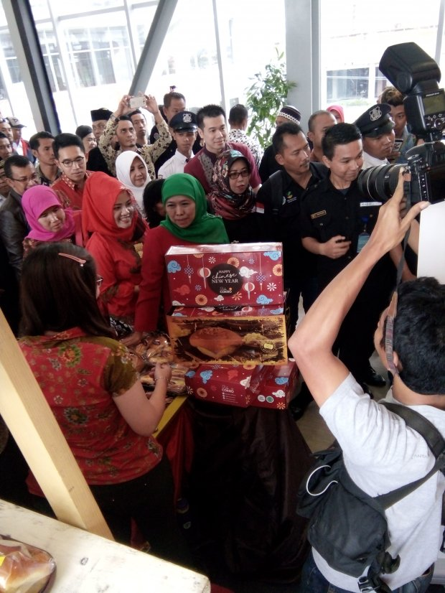  
Peranan Gus Dur yang menjadikan Tahun Baru Imlek sebagai hari libur menjadi langkah yang tepat. Terbukti, keberagaman itu menjadikan persaudaraan yang kuat antar sesama.

"Semua keberagaman itu diikat dalam pancasila. Makanya persaudaraan semakin kuat," jelasnya.  
  
Mantan menteri sosial itu juga menjelaskan, hubungan dan peran Tionghoa juga sangat besar di Indonesia. Dengan adanya keberagaman ini menjadikan kehidupan di Indonesia tetap terjaga dengan aman dan nyaman.

Imlek sendiri, katanya, menjadi momen untuk berkumpul bersama keluarga. Momentum ini sekaligus menjadi ajang untuk silaturrahmi dengan banyak orang.

Pada kesempatan itu, Khofifah juga mengajak serta putra keduanya yakni Jalaluddin Managali. Dengan melantunkan bahasa Tionghoa yang fasih, Jalaluddin mendapat tepuk tangan dari warga Tionghoa yang hadir di Kampoeng Petjinan Soeroboyo ketika memberikan ucapan selamat tahun baru dan rasa syukur berkumpul dengan keluarga.

"Kebetulan anak saya ini pernah lima tahun belajar di Beijing," jelasnya.

Jalaluddin sendiri mengatakan, dirinya sempat belajar finance di Beijing. Selama belajar itu, dia memahami banyak tentang kebudayaan serta bahasa Tionghoa.

Ia sendiri tiap hari tidak bisa mendampingi ibunya selama persiapan Pilgub Jatim. Sebab, setiap hari ia masih bekerja di salah satu bank swasta di Jakarta. "Kalau pas libur kerja begini yang bisa," jelasnya.  
  
Baginya, Khofifah merupakan sosok ibu yang kuat. Dia memahami betul keinginan ibunya yang ingin kembali ke kampung halamannya dengan ikut dalam pertarungan politik di Jatim.  
  
"Sudah sejak lama keinginan itu. Bahkan saat masih di Kementerian Sosial, ibu selalu ingin bilang untuk kembali ke kampung halaman," ucapnya.

Dia sendiri optimistis pada Pilgub Jatim ini ibunya bisa menjadi pemenang. Dia dan saudaranya yang lain selalu menaruh optimisme tinggi untuk semua langkah yang diambil oleh ibunya. "Ibu ingin pulang dan memberikan bhakti pada kampung halaman," tandasnya.

(sms)

## Ajak Putra, Khofifah Ramaikan Perayaan Imlek di Marvel City Surabaya

Jumat, 16 Februari 2018 13:30

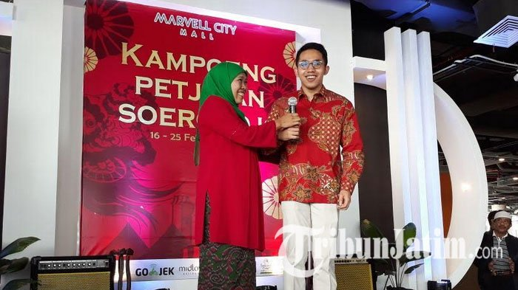

(Surya/Fatimatuz Zahroh)

Cagub Jawa Timur Khofifah Indar Parawansa dan putranya, Jalal Mannagalli Parawansa, saat di Kampoeng Petjinan, Marvell City, Jumat (16/2/218).

**TRIBUNJATIM.COM, SURABAYA** - Calon Gubernur Jawa Timur Khofifah Indar Parawansa turut meramaikan perayaan tahun baru Imlek di Marvell City Mall, Surabaya, Jumat (16/2/2018).

Mantan Menteri Sosial ini membuka acara Festival Jajanan dan Kampoeng Petjinan yang diselenggarakan Marvell City Surabaya mulai 16-25 Februari 2018.

Tak sendiri, dalam kegiatan kali ini, Khofifah secara khusus mengajak sang putra yaitu Jalaluddin Mannagalli Parawansa.

Putra kedua Khofifah itu diberikan kesempatan untuk ikut mengucapkan selamat tahun baru imlek para masyarakat etnis Tionghoa dalam bahasa mandarin.

Pasalnya, Jalal, sempat menamatkan studi sarjana di Beijing. Sehingga cukup erat dengan etnis dan kebudayaan Tionghoa.

"Hari ini kebetulan dia libur dan memang ingin nengokin ibunya, kalau nggak libur susah kalau mau keluar kota. Lalu Jumat pagi dia bilang mau bilang, sayang bilang supaya sekalian ikut karena saya mau membuka kampung Pecinan di Marvel City," kata Khofifah.

Tidak hanya itu, dikatakan Khofifah, supaya putranya yang bergelut di bidang ekonomi bisa bertemu buyer yang memungkinan bisa ikut menggerakkan ekonomi UKM.

Lebih lanjut, Khofifah mengatakan bahwa tahun baru imlek membawa kenangan erat pada sosok presiden RI ke 4, KH Abdurrahman Wahid atau yang akrab diken sebagai Gus Dur.

"Pasti setiap perayaan imlek, kita tidak bisa melupakan sosom Gus Dur yang waktu itu mengambil keputusan agar tahun baru imlek menjadi hari libur," kata Khofifah.

Menurutnya, momen imlek selalu menjadi refleksi diri untuk memahami bahwa Indonesia ini sangat beragam. Memaknai cinta negeri menurut Khofifah adalah menjaga persatuan dan persaudaraan di tengah keberagaman.

"Kebersamaan harus diikat, pengikatnya adalah pancasila," kata Khofifah.

Sementara itu putra Khofifah, Jalal, saat diwawancarai mengatakan, ia saat di panggung mengatakan bahwa selamat merayakan tahun baru imlek semoga semua bahagia dan semua menjadi berkah.

"Di kampung pecinan ini ada banyak tokoh yang bisa membantu masyarakat dan bisa membantu UKM, saya tadi mengucapkan semua bahagia dan semua berkah," ucap pria usia 22 tahun ini dan pernah bekerja di Bank of China ini.

Dikatakan Jalal, etnis Tionghoa ini memang sudah tak asing baginya. Sebab ia lima tahun tinggal di Beijing saat menyelesaikan studi di University of Internional Bussiness and Economic Beijing. **(Fatimatuz Zahroh)**

## Tahun Baru Imlek, Khofifah mengaku terkenang dengan Gus Dur

Sabtu, 17 Februari 2018 04:00

Reporter : [Moch. Andriansyah](https://www.merdeka.com/reporter/moch-andriansyah/)

**Khofifah dan Emil Dardak jalan kaki ke KPU. ©2018 Merdeka.com**

**Merdeka.com -**Di perayaan Tahun Baru Imlek 2569, Calon Gubernur Jawa Timur Khofifah Indar Parawansa terkenang pada Abdurrahman Wahid (Gus Dur). Menurutnya, semasa hidup Gus Dur dikenal sebagai pejuang kemanusiaan.

Bahkan, presiden ke-4 RI itu yang mengusulkan Tahun Baru Imlek sebagai hari libur nasional dan direalisasikan oleh Presiden Megawati Soekarnoputri. Saat masih menjabat sebagai presiden, Gus Dur pula yang menyatakan Agama Konghucu yang dianut sebagian warga keturunan di Indonesia, sebagai agama resmi.

Gus Dur, lanjut Khofifah, memberi penghormatan dan apresiasi terhadap kultur-kultur yang ada di Indonesia, termasuk perayaan Imlek. "Dua tahun sebelum Gus Dur wafat, beliau berpesan kepada saya agar kelak di batu nisannya diberi tulisan: 'the Humanist Died Here'," katanya saat meresmikan Kampoeng Petjinan di[**Surabaya**](http://www.merdeka.com/tag/s/surabaya/), Jumat (16/2).

Pesan Gus Dur yang hanya disampaikan kepada Khofifah hingga beberapa kali hingga dua bulan jelang wafat itu, tidak pernah disampikan oleh Cagub yang diusung Partai Demokrat, Golkar, Hanura, NasDem, PAN, PPP, dan PKPI itu kepada siapapun.

Lalu, masih cerita Khofifah, H-2 menjelang Gus Dur wafat, dirinya kembali diingatkan agar di batu nisannya diberi tulisan 'the Humanist Died Here'.

"Saya telepon Pak Alwi Sihab, Pak Mahfud MD, dan juga Cak Ali Maskur Musa. Saya tanyakan pesan itu. Ternyata mereka tidak pernah mendapat pesan apa-apa dari Gus Dur, yang artinya pesan itu cuma diwasiatkan kepada saya," kenang Khofifah.

Hingga haul ke-5 Gus Dur di Ponpes Tebuireng, Jombang, Khofifah baru menyampaikan wasiat itu kepada pihak keluarga. Saat itu, mantan Menteri Sosial ini diminta memberikan testimoninya tentang Gus Dur.

Wasiat itupun akhirnya disampaikan juga. Dan akhirnya terealisasi pada bulan Syawal tahun lalu. "Sekarang sudah terpampang tulisan di batu nisan Gus Dur, bukan 'the Humanist Died Here' tapi 'Here Rest a Humanist', yang menandakan di sini Bapak Kemanusiaan beristirahat," tandasnya.

Gus Dur meninggal dunia di usia 69 tahun pada 30 Desember 2009. Sang Bapak Pluralis itu dimakamkan di komplek Ponpes Tebuireng, Jombang. **[did]**

## Tahun Baru Imlek, Cagub Khofifah Teringat Pesan Gus Dur

 16 Februari 2018 - 17:41:17 |  121

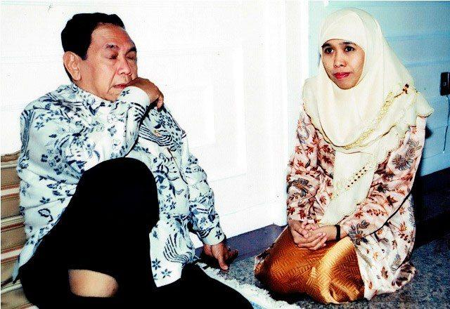

[**PPP.OR.ID -**](http://ppp.or.id/)Calon gubernur Pemilihan Gubernur (Pilgub) Jawa Timur Khofifah Indar Parawansa di hari perayaan Tahun Baru Imlek 2596, yang jatuh tepat pada Jumat (16/2), terkenang pesan yang pernah disampaikan K.H. Abdurrahman Wahid atau yang akrab dikenal dengan [Gus Dur](https://id.wikipedia.org/wiki/Abdurrahman_Wahid). Presiden keempat Republik Indonesia itu yang mengusulkan Tahun Baru Imlek sebagai hari libur.

Gus Dur pula yang menyatakan agama Konghucu yang banyak dianut oleh warga keturunan China di Indonesia, sebagai agama resmi saat menjabat Presiden. Bagi Khofifah, Gus Dur semasa hidupnya telah mempersonifikasikan dirinya sebagai Bapak Kemanusiaan yang menghormati seluruh perbedaan dan keberagaman di Indonesia.

Menurut Khofifah, Gus Dur begitu menghormati kultur-kultur yang ada di Indonesia, termasuk salah satunya tentang perayaan Imlek. Khofifah sebagai orang dekat Gus Dur mengungkapkan pesan Gus Dur sewaktu masih hidup yang diamanahkan padanya.

"Dua tahun sebelum Gus Dur wafat, beliau berpesan kepada saya agar kelak di batu nisannya diberi tulisan 'The Humanist Died Here'," kata Khofifah, Jumat (16/2/2018).

Pesan Gus Dur itu oleh Khofifah tidak pernah disampaikan kepada siapapun. "Apalagi waktu itu Gus Dur masih hidup. Gak enak lah, masak mau menyampaikan soal kematian kepada orang lain," katanya.

Namun, lanjut Khofifah, Gus Dur kembali menyampaikan pesan yang sama pada sekitar dua bulan menjelang kematiannya. "Lalu, H-2 menjelang Gus Dur wafat, beliau kembali mengingatkan agar di batu nisannya diberi tulisan 'The Humanist Died Here'," ungkapnya.

Gus Dur meninggal dunia usia 69 tahun pada 30 Desember 2009 dan dikebumikan di Jombang, Jawa Timur. Khofifah pun kebingungan bagaimana cara menyampaikan pesan Gus Dur yang praktis pasca-kematiannya telah menjadi wasiat.

"Saya telepon Pak Alwi Sihab, Pak Machfud MD, dan juga Cak Ali Maskur Musa. Saya tanyakan apakah Gus Dur pernah berpesan terkait tulisan di batu nisannya. Ternyata tidak pernah menyampaikan pesan apa-apa kepada mereka, yang artinya pesan itu cuma diwasiatkan Gus Dur kepada saya," katanya.

Khofifah khawatir, kalau menyampaikan wasiat itu kepada masyarakat, takut dikira mengada-ada. Hingga akhirnya mantan Menteri Sosial itu diberi kesempatan memberikan testimoni pada Haul Gus Dur ke-5, tahun 2014.

"Pada perayaan haul Gus Dur di tahun-tahun sebelumnya, saya memang tidak pernah dijadwalkan tampil memberikan testimoni," ujarnya.

Dalam kesempatan memberikan testimoni itulah, yang podiumnya berdiri tepat di samping makam Gus Dur, Khofifah melontarkan pesan agar di batu nisannya diberi tulisan 'The Humanist Died Here'. Wasiat Gus Dur itu akhirnya terealisasi pada bulan Syawal tahun lalu.

"Sekarang sudah terpampang tulisan di batu nisan Gus Dur, bukan 'The Humanist Died Here' tapi 'Here Rest a Humanist', yang menandakan di sini Bapak Kemanusiaan beristirahat," tuntas Khofifah Indar Parawansa. **(Oky)**

## Ucapkan Imlek, Gus Ipul Terkenang Jasa Gus Dur

[Dian Kurniawan](http://www.liputan6.com/me/diankurniawan)

16 Feb 2018, 15:07 WIB

[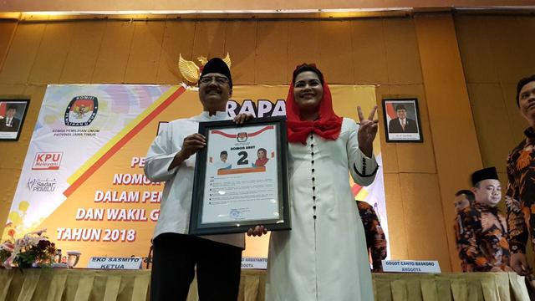](http://pilkada.liputan6.com/read/3292563/ucapkan-imlek-gus-ipul-terkenang-jasa-gus-dur)

Gus Ipul-Puti. (Liputan6.com/Dian Kurniawan)

**Liputan6.com, Surabaya -** Pasangan Cagub-Cawagub Jawa Timur Saifullah Yusuf ([Gus Ipul](http://pilkada.liputan6.com/read/3290418/khofifah-dengarkan-curhat-nelayan-lamongan-di-hari-pertama-kampanye)) dan Puti Guntur Soekarno mengucapkan Tahun Baru Imlek kepada warga yang merayakan.

"Selamat Tahun Baru Imlek 2018. Gong Xi Fat Cai 2569. Semoga keberkahan dan keselamatan mewarnai Bangsa Indonesia, khususnya Jawa Timur," kata Calon Gubernur Saifullah Yusuf (Gus Ipul), dalam pesan tertulisnya, di Surabaya, Kamis (15/2/2018).

Ucapan sama disampaikan Puti Guntur Soekarno. "Selamat Tahun Baru Imlek 2018. Semoga kesejahteraan mewarnai rakyat, bangsa dan negara, di tahun ini," kata dia.

[Gus Ipul](http://pilkada.liputan6.com/read/3289952/hari-pertama-kampanye-gus-ipul-didoakan-ribuan-buruh-rokok?source=search)menyatakan, Indonesia memiliki banyak kekayaan budaya, satunya adalah budaya Tionghoa yang telah lama berakulturasi dengan budaya-budaya lain di Nusantara ini.

Gus Ipul pun mengenang keberanian mantan Presiden ke-4 KH Abdurrahman Wahid (Gus Dur), pamannya, yang juga mantan Ketua Umum PBNU, yang dikenal aktif mempromosikan multikultural Indonesia.

"Di masa Presiden Abdurrahman Wahid juga, telah ditetapkan Tahun Baru Imlek sebagai hari libur," kata [Gus Ipul.](http://pilkada.liputan6.com/read/3288469/pamitan-cuti-pilkada-gus-ipul-peluk-pakde-karwo)

[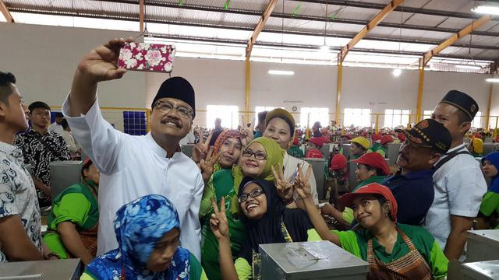](http://pilkada.liputan6.com/read/3292563/ucapkan-imlek-gus-ipul-terkenang-jasa-gus-dur)

Gus Ipul. (Liputan6.com/Dian Kurniawan)

Imlek ditetapkan Presiden Gus Dur sebagai hari libur melalui Keputusan Presiden Nomor 19/2001, tanggal 9 April 2001. Sejak saat itu, warga Tionghoa mendapatkan kebebasan kembali untuk merayakan Tahun Baru Imlek.

Kemudian, di era Presiden Megawati Soekarnoputri, Imlek ditetapkan sebagai Hari Libur Nasional tahun 2002, dan berlaku mulai 2003 sampai sekarang.

"Peran penting Gus Dur dan Ibu Megawati dalam penetapan Hari Raya Imlek, menunjukkan jiwa besar para pemimpin bangsa, dalam mengayomi keanekaragaman budaya di Indonesia. Kita, generasi penerus, merasa bersyukur telah mewarisi itu semua," kata Puti Guntur Soekarno.

Gus Ipul dan Puti sama-sama berpesan agar Tahun Baru Imlek 2018 diperingati dengan kesederhanaan. "Tanpa mengurangi rasa khidmat atas semua anugerah Tuhan," kata Gus Ipul.

## Gus Ipul & Puti kenang Gus Dur di Imlek

 Jumat, 16 Februari 2018 06:39 WIB

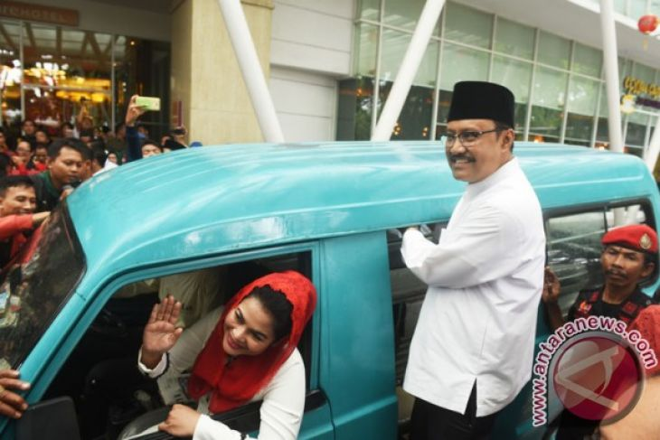

*Pasangan calon gubernur dan wakil gubernur Jawa Timur Saifullah Yusuf (Gus Ipul) bersama Puti Guntur Soekarno menaiki angkot menuju tempat rapat pleno terbuka pengundian dan pengumuman nomor urut pasangan calon di Surabaya, Jawa Timur, Selasa (13/2/2018). (ANTARA/Zabur Karuru)*

*Maka, kita sebagai generasi penerus merasa bersyukur telah mewarisi itu semua."*

Surabaya (ANTARA News) - Pasangan calon Gubernur dan Wakil Gubernur Jawa Timur (Jatim) Saifullah Yusuf (Gus Ipul) dan Puti Guntur Soekarno mengenang peran KH Abdurahman Wahid (Gus Dur) terkait perannya dalam perayaan Tahun Baru China (Imlek).

"Pada masa Presiden Abdurrahman Wahid telah ditetapkan Tahun Baru Imlek sebagai hari libur. Kemudian pada era Presiden Megawati Soekarnoputri, Imlek ditetapkan sebagai Hari Libur Nasional Tahun 2002, dan berlaku mulai tahun 2003 sampai sekarang," ujar Gus Ipul kepada wartawan di Surabaya.  
  
Imlek ditetapkan Presiden Gus Dur sebagai hari libur melalui Keputusan Presiden Nomor 19 Tahun 2001 tertanggal 9 April 2001 sehingga sejak saat itu warga Tionghoa mendapatkan kebebasan kembali untuk merayakan Imlek.

Keberanian Gus Dur, menurut dia, membuatnya semakin dikenal aktif mempromosikan multikultural Indonesia, termasuk menunjukkan jiwa besar para pemimpin bangsa dalam mengayomi keanekaragaman budaya di Tanah Air.

"Maka, kita sebagai generasi penerus merasa bersyukur telah mewarisi itu semua," ucap Gus Ipul, yang juga keponakan Gus Dur dan Ketua Pengurus Besar Nahdlatul Ulama (PBNU).  
  
Baik Gus Ipul maupun Puti Guntur sama-sama berpesan agar Imlek 2018 diperingati dengan kesederhanaan, tapi tanpa mengurangi rasa khidmat atas semua anugerah Tuhan.  
  
"Kesederhanaan itu juga tidak mengurangi rasa syukur dan kegembiraaan atas semua berkah yang telah kita nikmati bersama selama ini," katanya.

Sementara itu, keduanya juga kompak menyampaikan "Selamat Tahun Baru Imlek" atau Tahun Baru China 2569 yang jatuh pada Jumat, 16 Januari 2018.

Mbak Puti, sapaan akrab Puti Guntur Soekarno, juga mengucapkan selamat bagi warga Tionghoa yang biasanya dilakukan dengan berkumpul keluarga dan kerabat, kemudian dirayakan dengan doa bersama kepada Tuhan Yang Maha Esa ketika malam Imlek.

Bahkan, mantan anggota DPR RI tersebut menyempatkan berkunjung ke Masjid Cheng Ho di Kota Surabaya dan bertemu dengan komunitas Muslim di sana, sekaligus mengucapkan Selamat Merayakan Imlek.

"Indonesia memiliki banyak kekayaan budaya, termasuk budaya-budaya yang hidup di Jawa Timur, yang tercermin dari berbagai corak hidup masyarakat. Selamat Tahun Baru Imlek," kata cucu Proklamator Kemerdekaan RI dan Presiden RI periode 1945--1966 Soekarno (Bung Karno) itu.  
  
Pilkada Jatim 2018 untuk memilih Gubernur dan Wakil Gubernur periode 2019-2024 diikuti dua pasangan calon, yakni Khofifah bersama Emil Dardak di nomor urut satu dan Gus Ipul-Mbak Puti di nomor urut dua.

Pasangan nomor satu merupakan calon dari koalisi Partai Demokrat, Golkar, PAN, PPP, Hanura dan NasDem, sedangkan pasangan nomor dua adalah calon dari gabungan PKB, PDI Perjuangan, PKS serta Gerindra.

Pewarta: Fiqih Arfani

Editor: Priyambodo RH

COPYRIGHT © ANTARA 2018

## Tahun Baru Imlek Gus Ipul-Puti Kenang Gus Dur dan Megawati

[[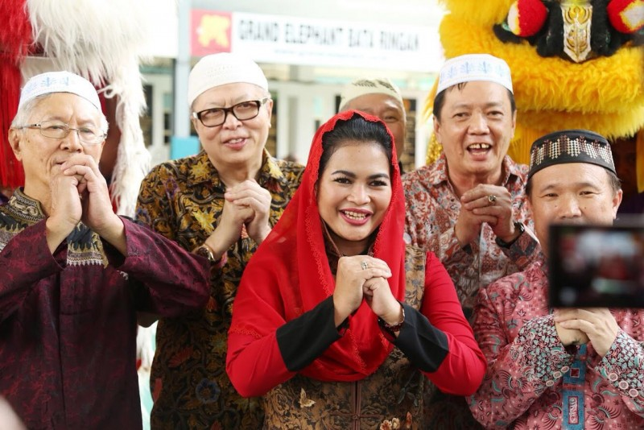](http://images1.rri.co.id/thumbs/berita_491866_800x600_IMG-20180215-WA0034.jpg)](http://images1.rri.co.id/thumbs/berita_491866_800x600_IMG-20180215-WA0034.jpg)

15 FebruaryTop of Form

[**by Benny Hermawan98 Pembaca**](http://www.rri.co.id/post/berita/491866/pilkada_serentak/tahun_baru_imlek_gus_ipulputi_kenang_gus_dur_dan_megawati.html)

KBRN, Surabaya : Pasangan Calon Gubernur Jawa Timur Saifullah Yusuf (Gus Ipul) dan Calon Wakil Gubernur Puti Guntur Soekarno menyampaikan “Selamat Tahun Baru Imlek”, atau Tahun Baru Cina 2569, yang jatuh Jumat besok 16 Januari 2018.

"Selamat Tahun Baru Imlek 2018. Gong Xi Fat Cai 2569. Semoga keberkahan dan keselamatan mewarnai Bangsa Indonesia, khususnya Jawa Timur," ungkap Calon Gubernur Saifullah Yusuf (Gus Ipul), dalam pesan tertulisnya, di Surabaya, Kamis (15/2/2018).

Ucapan sama disampaikan Calon Wakil Gubernur Puti Guntur Soekarno.

"Selamat Tahun Baru Imlek 2018. Semoga kesejahteraan mewarnai rakyat, bangsa dan negara, di tahun ini," kata cucu Bung Karno itu, juga melalui pesan tertulis.

Bagi warga Tionghoa yang merayakan, malam Tahun Baru Imlek biasanya diwarnai dengan kumpul keluarga dan kerabat, kemudian dirayakan dengan doa bersama kepada Tuhan Yang Maha Esa.  
  
Puti, mantan anggota DPR RI, kemarin mengunjungi Masjid Cheng Ho di Kota Surabaya. Ia bertemu komunitas muslim Tionghoa sekaligus mengucapkan Selamat Tahun Baru Imlek.

"Saya bahagia bertemu sesama warga bangsa. Saya merasakan persahabatan," ujar Puti.  
  
Menurut Gus Ipul, Indonesia memiliki banyak kekayaan budaya, termasuk budaya-budaya yang hidup di Jawa Timur, yang tercermin dari berbagai corak hidup masyarakat.

"Kekayaan budaya itu salah satunya adalah budaya Tionghoa, yang telah lama berakulturasi dengan budaya-budaya lain yang lebih dulu ada di Nusantara ini," ungkap Gus ipul.

Gus Ipul mengenang keberanian mantan Presiden ke-4 KH Abdurrahman Wahid (Gus Dur), pamannya, yang juga mantan Ketua Umum PBNU, yang dikenal aktif mempromosikan multikultural Indonesia.   
  
"Di masa Presiden Abdurrahman Wahid juga, telah ditetapkan Tahun Baru Imlek sebagai hari libur," kata Gus Ipul, yang Ketua PBNU itu.

Imlek ditetapkan Presiden Gus Dur sebagai hari libur melalui Keputusan Presiden Nomor 19/2001, tanggal 9 April 2001. Sejak saat itu, warga Tionghoa mendapatkan kebebasan kembali untuk merayakan Tahun Baru Imlek.

Kemudian, di era Presiden Megawati Soekarnoputri, Imlek ditetapkan sebagai Hari Libur Nasional tahun 2002, dan berlaku mulai tahun 2003 sampai sekarang.

"Peran penting Gus Dur dan Ibu Megawati dalam penetapan Hari Raya Imlek, menunjukkan jiwa besar para pemimpin bangsa, dalam mengayomi keanekaragaman budaya di Indonesia. Kita, generasi penerus, merasa bersyukur telah mewarisi itu semua," kata Puti Guntur Soekarno.

Gus Ipul dan Puti sama-sama berpesan agar Tahun Baru Imlek 2018 diperingati dengan kesederhanaan.

Tanpa mengurangi rasa khidmat atas semua anugerah Tuhan,” kata Gus Ipul.

"Kesederhanaan itu juga tidak mengurangi rasa syukur dan kegembiraaan atas semua berkah yang telah kita nikmati bersama selama ini,” kata Puti Guntur Soekarno kompak. Tuhan," pungkas Gus Ipul. **(Ben/WDA)**

## Ucapkan Tahun Baru Imlek, Gus Ipul-Puti Kenang Perjuangan Gus Dur

Deni Prastyo Utomo - detikNews

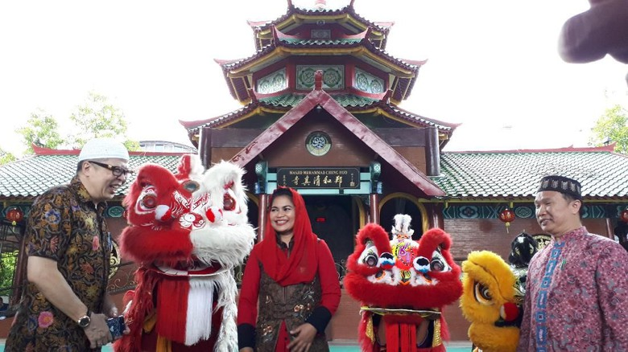Foto: istimewa

**Surabaya** - Pasangan Cagub-Cawagub Jatim Saifullah Yusuf (Gus Ipul)-Puti Guntur Soekarno mengucapkan 'Selamat Tahun Baru Imlek' atau Tahun Baru Cina 2569 kepada warga Tionghoa yang jatuh pada Jumat, 16 Januari 2018. Ucapan tersebut disampaikan melalui pesan tertulis.  
  
"Selamat Tahun Baru Imlek 2018. Gong Xi Fat Cai 2569. Semoga keberkahan dan keselamatan mewarnai Bangsa Indonesia, khususnya Jawa Timur," kata Gus Ipul dalam pesan tertulisnya, di Surabaya, Kamis (15/2/2018).

Ucapan sama disampaikan Puti. "Selamat Tahun Baru Imlek 2018. Semoga kesejahteraan mewarnai rakyat, bangsa dan negara, di tahun ini," kata cucu Bung Karno itu, juga melalui pesan tertulis.  
  
Tradisi warga Tionghoa yang merayakan malam Tahun Baru Imlek biasanya diwarnai dengan kumpul keluarga dan kerabat, kemudian dirayakan dengan doa bersama kepada Tuhan Yang Maha Esa.  
  
Sebelumnya Puti menyempatkan diri mengunjungi Masjid Cheng Ho di Surabaya. Ia bertemu komunitas muslim Tionghoa sekaligus mengucapkan Selamat Tahun Baru Imlek. "Saya bahagia bertemu sesama warga bangsa. Saya merasakan persahabatan," kata Puti.

Menurut Gus Ipul, Indonesia memiliki banyak kekayaan budaya, termasuk budaya-budaya yang hidup di Jawa Timur, yang tercermin dari berbagai corak hidup masyarakatnya.

"Kekayaan budaya itu salah satunya adalah budaya Tionghoa, yang telah lama berakulturasi dengan budaya-budaya lain yang lebih dulu ada di Nusantara ini," kata Wakil Gubernur Jawa Timur itu.  
  
Dalam momen tahun baru imlek kali ini, Gus Ipul mengenang keberanian mantan Presiden ke-4 KH Abdurrahman Wahid (Gus Dur), pamannya, yang juga mantan Ketua Umum PBNU, yang dikenal aktif mempromosikan multikulturalisme Indonesia.

"Di masa Presiden Abdurrahman Wahid juga, telah ditetapkan Tahun Baru Imlek sebagai hari libur," kata Gus Ipul, yang Ketua PBNU itu.

Imlek sendiri ditetapkan Presiden Gus Dur sebagai hari libur melalui Keputusan Presiden Nomor 19/2001, tanggal 9 April 2001. Sejak saat itu, warga Tionghoa mendapatkan kebebasan kembali untuk merayakan Tahun Baru Imlek.

Hal yang sama juga dilakukan Presiden Megawati Soekarnoputri, Imlek ditetapkan sebagai Hari Libur Nasional tahun 2002, dan berlaku mulai tahun 2003 sampai sekarang.

"Peran penting Gus Dur dan Ibu Megawati dalam penetapan Hari Raya Imlek, menunjukkan jiwa besar para pemimpin bangsa, dalam mengayomi keanekaragaman budaya di Indonesia. Kita, generasi penerus, merasa bersyukur telah mewarisi itu semua," kata Puti.

Gus Ipul dan Puti sama-sama berpesan agar Tahun Baru Imlek 2018 diperingati dengan kesederhanaan. "Tanpa mengurangi rasa khidmat atas semua anugerah Tuhan," kata Gus Ipul.  
  
"Kesederhanaan itu juga tidak mengurangi rasa syukur dan kegembiraaan atas semua berkah yang telah kita nikmati bersama selama ini," ujar Puti.

**(iwd/fat)**

# WARGA BATAK DUKUNG KHOFIFA

## Ulos Dukungan Warga Batak Jatim untuk Khofifah

[Dian Kurniawan](http://www.liputan6.com/me/diankurniawan)

16 Feb 2018, 19:41 WIB

[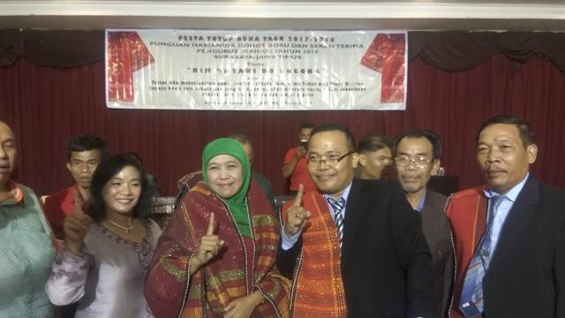](http://pilkada.liputan6.com/read/3293194/ulos-dukungan-warga-batak-jatim-untuk-khofifah)

Cagub Khofifah mendapat kain ulos dari komunitas Batak di Jatim. (Dian Kurniawan/Liputan6.com)

**Liputan6.com, Surabaya -** Calon Gurbernur (Cagub) Jawa Timur [Khofifah](http://pilkada.liputan6.com/read/3290418/khofifah-dengarkan-curhat-nelayan-lamongan-di-hari-pertama-kampanye) Indar Parawansa mendapatkan kain Ulos yang bermakna mempersatukan, mengukuhkan, dan doa di acara komunitas Batak Jawa Timur (Harianja) di Gedung Gita Tam Tama, Jalan Genteng Kali Surabaya, Jumat (16/2/2018).

"Bu [Khofifah](http://pilkada.liputan6.com/read/3289952/hari-pertama-kampanye-gus-ipul-didoakan-ribuan-buruh-rokok?source=search)merupakan salah satu pilihan kita. Ulos bisanya kita berikan kepada boru yang artinya perempuan. Bu Khofifah kita anggap sebagai Boru Harianja untuk menuju nomor satu," kata Ketua komunitas Harianja di Jawa Timur, Bongan Harianja.

Sementara itu, Khofifah mengaku menikmati berbagai keberagaman etnis di Indonesia. Dia mencontohkan ketika ke Sumatera Utara, dia menikmati sekali Nias.

Masyarakat di Nias, kata [Khofifah](http://pilkada.liputan6.com/read/3285785/khofifah-indar-parawansa-dan-gravitasi-politik-jawa-timur), kalau memberi salam, mereka mengucapkan Yahou. Kalau di daerah Karo, mereka menyampaikan salam Majuajua, dan kalau di Tapanuli Utara menuturkan salam Horas.

[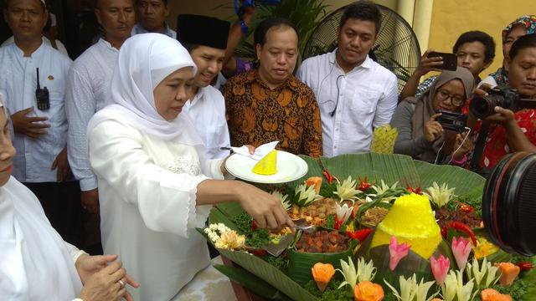](http://pilkada.liputan6.com/read/3293194/ulos-dukungan-warga-batak-jatim-untuk-khofifah)

Pasangan Khofifah Indar Parawansa - Emil Dardak (Liputan6.com/ Dian Kurniawan)

"Keberagaman seperti ini, sangat terasa indahnya kalau kita saling mengenali satu sama lain.Tidak kenal maka tidak disuka, tidak disuka maka tidak dipilih," tutur cagub nomor urut 1 tersebut.

Khofifah juga menyampaikan rasa terima kasihnya karena telah diberi kain Ulos oleh komunitas Harianja di Jawa Timur.

"Sekarang saya lebih mengenal dekat dengan diberinya Ulos di komunitas Harianja. Dan saya akan menjadi bagian bagaimana berindonesia," ujar Khofifah.

# MASA KAMPANYE

## Perang Yel-Yel, Khofifah Nomor Urut 1 dan Gus Ipul Nomor Urut 2

[Dian Kurniawan](http://www.liputan6.com/me/diankurniawan)

13 Feb 2018, 18:13 WIB

[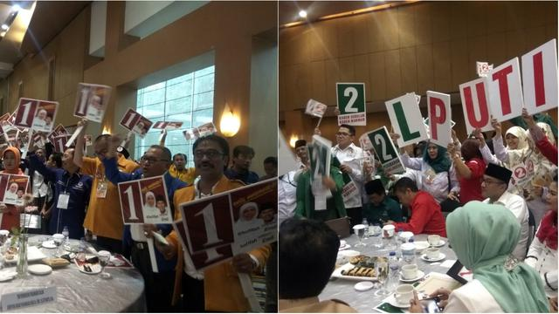](http://pilkada.liputan6.com/read/3283942/perang-yel-yel-khofifah-nomor-urut-1-dan-gus-ipul-nomor-urut-2)

Khofifah Nomor Urut 1 dan Gus Ipul Nomor Urut 2. (Liputan6.com/Dian Kurniawan)

**Liputan6.com, Surabaya -** KPU Provinsi Jawa Timur menggelar agenda Rapat Pleno Terbuka pengundian dan pengumuman nomor urut pasangan calon dalam [Pilkada Jatim 2018](http://pilkada.liputan6.com/read/3280056/gus-ipul-khofifah-resmi-bersaing-lagi-di-pilkada-jatim-2018), di Hotel Mercure Surabaya, Selasa (13/12/2018).

"Hasilnya tadi pasangan calon gubernur dan wakil gubernur Jawa Timur Khofifah dan Emil mendapatkan nomor urut 1, sedangkan Gus Ipul dan Mbak Puti mendapat nomor urut 2," tutur Ketua KPU Jatim, Eko Sasmito.

Dari pantauan di lokasi, kedua pendukung dari pasangan calon (Paslon) Gubernur dan Wakil Gubernur Jawa Timur, Khofifah Indar Parawansa-Emil Elestianto Dardak dan Saifullah Yusuf (Gus Ipul)-Puti Guntur Soekarno (Mbak Puti), ikut meramaikan pengundian nomor urut paslon.

Perang yel-yel pun tak terelakan dari kedua kubu, dari dalam ruang rapat maupun diluar hotel. Ibu-ibu Muslimat NU yang mengenakan seragam serba putih dengan bros Khofifah-Emil berada di depan pintu masuk hotel. Dengan rebana mereka mengumandangkan Salawat Badar. Mereka juga mengelu-elukan nama Khofifah.

"*Biyen pakde saiki bude, biyen Pakde saiki bude, Ibu Khofifah ibu e dewe. Wea wayahe ibu Khofifah, Khofifah-Emil pilihan kita*," begitu yel-yel dari kubu [Khofifah-Emil](http://pilkada.liputan6.com/read/3280056/gus-ipul-khofifah-resmi-bersaing-lagi-di-pilkada-jatim-2018) terus berkumandang.

Sementara di sisi kiri para ibu-ibu Muslimat, berkumpul para pendukung [Gus Ipul-Puti](http://pilkada.liputan6.com/read/3280056/gus-ipul-khofifah-resmi-bersaing-lagi-di-pilkada-jatim-2018). Jarak kedua kubu hanya sekitar 1 meter dan dibatasi beberapa personel polisi.

Untuk menyaingi yel-yel kubu Khofifah-Emil, para pendukung Gus Ipul-Puti yang mayoritas dari PKB dan PDIP terus meneriakkan nama jagoannya.

"*Gus Ipul Mbak Puti, Gus Ipul Mbak Puti, Gus Ipul Mbak Puti, Biyen pakde saiki Gus Ipul*," begitulah kalimat yang diteriakkan.

[](http://pilkada.liputan6.com/read/3283942/perang-yel-yel-khofifah-nomor-urut-1-dan-gus-ipul-nomor-urut-2)

Gus Ipul-Puti. (Liputan6.com/Dian Kurniawan)

Calon Gubernur Jawa Timur Saifullah Yusuf (Gus Ipul) dan Calon Wakil Gubernur Puti Guntur Soekarno mendapatkan nomor urut 2. Keduanya menyambut gembira perolehan nomor itu.

"Kami berdua, saya dan Mbak Puti, bersyukur dapat nomor 2. Ini anugerah. Kami akan memperkuat gotong-royong, kerukunan di Jawa Timur. Kami berjuang untuk meningkatkan kemakmuran rakyat," kata Gus Ipul.

Didampingi Cawagub Puti Guntur Soekarno, usai pengambilan nomor urut oleh KPU Jawa Timur, keduanya tidak pernah henti menebar senyuman.

Nomor urut 2 mengingatkan dengan simbol dua jari, tanda persaudaraan dan perdamaian. "Kami ingin Pilkada Jawa Timur membawa rasa damai dan kegembiraan bagi rakyat. Seperti moto kami berdua, 'kabeh sedulur, kabeh makmur' (semua saudara, semua sejahtera)," kata Puti Guntur.

Kedua pasangan ini membawa spirit pasangan nasionalis yang religius. "Sekaligus pasangan religius yang nasionalis," kata Gus Ipul.

Gus Ipul menegaskan, saat ini terbuka peluang lebar bagi dirinya dan Puti untuk meneruskan semangat perubahan yang berkelanjutan.

"Selama dua periode mendampingi Pakde Karwo (gubernur saat ini), banyak keberhasilan yang telah dicapai. Tetapi juga banyak perubahan yang harus dilanjutkan," kata Gus Ipul.

## Gus Ipul-Puti Naik Mikrolet Ambil Nomor Urut Pilkada Jatim

[Dian Kurniawan](http://www.liputan6.com/me/diankurniawan)

13 Feb 2018, 13:56 WIB

[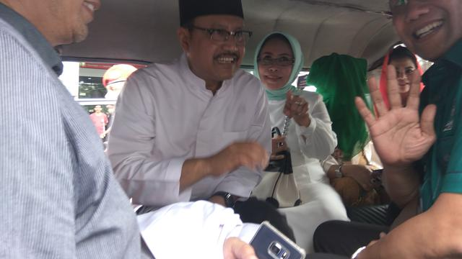](http://pilkada.liputan6.com/read/3283207/gus-ipul-puti-naik-mikrolet-ambil-nomor-urut-pilkada-jatim)

Gus Ipul - Puti naik mikrolet ambil nomor urut pilkada. (Dian Kurniawan/Liputan6.com)

**Liputan6.com, Surabaya -** Calon Gubernur dan Wakil Gubernur Jawa Timur Saifullah Yusuf ([Gus Ipul](http://pilkada.liputan6.com/read/3282176/puti-guntur-pdip-harus-all-out-menangkan-pilkada-jatim-2018)) dan Puti Guntur Soekarno (Puti) berangkat ke lokasi pengambilan nomor urut paslon dengan menaiki mikrolet. Calon yang diusung PDIP dan PKB itu diiringi ratusan relawan yang naik Gojek.

Rombongan berangkat ke lokasi pengambilan dari Rumah [Gus Ipul](http://pilkada.liputan6.com/read/3281499/ritual-khofifah-sebelum-ambil-nomor-urut-paslon-hari-ini)-Puti di Gayungsari Barat X Nomor 30 Surabaya, sekitar pukul 13.00 WIB, Selasa (13/2/2018).

Gus Ipul-Puti naik mikrolet L 1120 UY yang disopiri Wakil Wali Kota Surabaya yang juga Ketua DPC PDIP Surabaya Wisnu Sakti Buana

"Terimakasih pada seluruh *driver* dan relawan yang mengantar dan selalu mendukung," tutur Gus Ipul.

Keikutsertakan *driver* Gojek dan mikrolet ini, kata [Gus Ipul](http://pilkada.liputan6.com/read/3280056/gus-ipul-khofifah-resmi-bersaing-lagi-di-pilkada-jatim-2018), menandakan bahwa dua moda transportasi ini bisa beriringan dan berjalan bersama.

[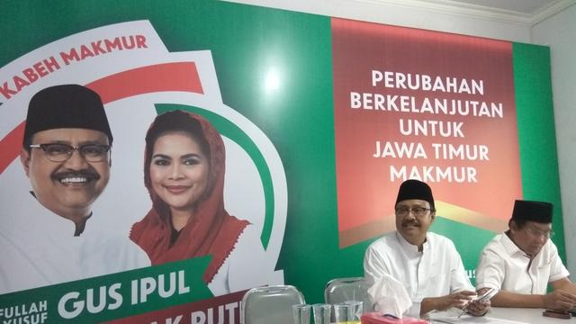](http://pilkada.liputan6.com/read/3283207/gus-ipul-puti-naik-mikrolet-ambil-nomor-urut-pilkada-jatim)

Saifullah Yusuf atau Gus Ipul. (Liputan6.com/Dian Kurniawan)

"Mikrolet ini angkutan umum yang selama ini melayani masyarakat. Kita ingin angkutan umum ke depan meningkat. Begitu juga angkutan *online* seperti GoJek," kata Gus Ipul.

Dalam kesempatan ini Gus Ipul juga mengaku bersyukur karena semua persyaratan pendaftaran telah tercukupi sehingga hari ini dirinya bersama Puti Guntur bisa mengambil nomor urut pasangan calon.

## Khofifah-Emil Potong Tumpeng Sebelum Pengundian Nomor Urut

[Dian Kurniawan](http://www.liputan6.com/me/diankurniawan)

13 Feb 2018, 13:50 WIB

[](http://pilkada.liputan6.com/read/3283185/khofifah-emil-potong-tumpeng-sebelum-pengundian-nomor-urut)

Pasangan Khofifah Indar Parawansa - Emil Dardak (Liputan6.com/ Dian Kurniawan)

**Liputan6.com, Surabaya -** Pasangan Calon (Paslon) Gubernur dan Wakil Gubernur Jawa Timur[Khofifah Indar Parawansa](http://pilkada.liputan6.com/read/3281499/ritual-khofifah-sebelum-ambil-nomor-urut-paslon-hari-ini) dan Emil Elestianto Dardak menggelar doa bersama dan meresmikan Posko Pemenangan di Jalan Progo V, Darmo, Surabaya, Selasa (13/2/2018).

Pasangan ini pun memotong tumpeng nasi kuning sebelum berangkat ke lokasi pengundian nomor urut.

Dalam sambutannya, Khofifah mengatakan, hari ini menjadi bagian yang penting untuk membangun sejarah Jawa Timur. Khofifah juga mendeklarasikan diri sebagai perempuan pertama yang bisa menyejahterakan Jatim.

"Mudah-mudahan Allah ridho Khofifah menjadi gubernur perempuan pertama di Jawa Timur," tutur Khofifah.

Dia mengatakan, kepemimpinan perempuan atau srikandi ini sudah pernah diwasiatkan oleh Abdurrahman Wahid (Gus Dur). Bahwa ada orang dekat Gus Dur yang telah diberikan pesan langsung terkait hal ini.

"Ada orang dekat Gus Dur yang menerima pesan langsung dari Gus Dur bahwa ada Srikandi NU yang layak menjadi pemimpin Jatim. Namanya Masnuh, *monggo* Haji Masnuh yang menyampaikan," kata Khofifah.

Didaulat bicara oleh Khofifah, Masnuh pun mengatakan Gus Dur pernah memberinya wasiat kalau ada srikandi dari Nahdlatul Ulama yang harus dikawal menjadi Gubernur Jatim.

"Ini wasiat Gus Dur, mari kita dukung Ibu Khofifah untuk Gubernur Jatim," kata Masnuh.

Dalam kesempatan itu, Emil Elestianto Dardak juga mengatakan, ini merupakan suatu kebahagiaan bisa melaksanakan perjuangan kebersamaan untuk mewujudkan Jatim yang dipimpin seorang srikandi. "

Semoga langkah kita diridhoi Allah SWT. Saya siap mendampingi Beliau," ujar Emil.

[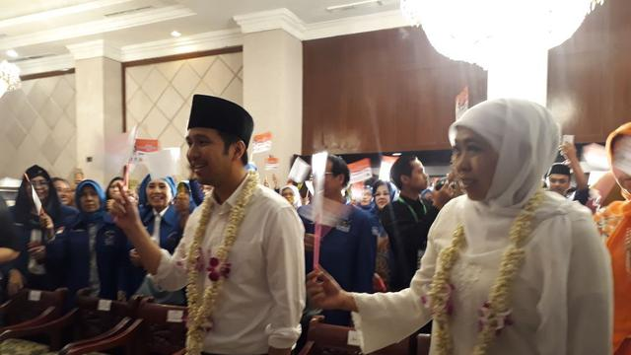](http://pilkada.liputan6.com/read/3283185/khofifah-emil-potong-tumpeng-sebelum-pengundian-nomor-urut)

Pasangan Khofifah Indar Parawansa - Emil Dardak (Liputan6.com/ Dian Kurniawan)

Sebelumnya, usai dinyatakan sah sebagai kandidat Pilgub Jatim 2018, pasangan Khofifah-Emil langsung menghadiri deklarasi Koalisi Perempuan Pemenangan Khofifah-Emil di Garden Palace Hotel, Surabaya.

Di hadapan para perempuan yang merupakan kader kader dari partai pendukung, seperti perempuan PAN, perempuan golkar dan pendukung lainnya, Emil Dardak pun menunjukkan kepiawaiannya bermain piano sembari menyanyikan lagu "Ibu Kita Kartini".

"Jadi, sudah saatnya perempuan menunjukkan keberadaannya. Kita tidak lagi membicarakan tentang kesertaraan perempuan. Tapi saatnya berbicara tentang keunggulan perempuan." kata Emil Dardak seusai menyanyi, Senin 12 Februari 2018.

Emil pun berharap semua perempuan di Jawa Timur untuk turut membangun negeri. Hal ini bukan untuk melawan khodrat, tapi turut membangun peradaban.

"Pebisnis besar seperti Jack Ma. Usahanya sukses besar karena separuh tenaga kerjanya adalah perempuan. Nah, di Jawa Timur, perempuan sangat penting karena punya keunggulan. Di pasar bisa menggerakkan perekonomian." lanjut Emil.

Emil memaparkan, ada tiga komponen yang menjadi penentu masa depan, yakni Perempuan, Pemuda dan Warga Net.

"Tiga pilar inilah yang menentukan masa depan dari segala aspek, termasuk dunia usaha, dunia politik, dunia sosial," kata Emil.

Senada dengan Emil, Khofifah Indar Parawansa pun ingin mengukir sejarah pilgub Jatim bersama perempuan.

"Setelah ditetapkan sebagai calon, ini *event* pertama yang saya kunjungi. Saatnya ada gubernur perempuan. Ini sedang membangun sejarah, selama perjalanan gubernur di Provinsi Jatim, sudah saatnya melahirkan gubernur perempuan," ujar Khofifah yang kemudian disambut sorak-sorai.